Одеський національний університет імені І. І. Мечникова
(повне найменування вищого навчального закладу)
Геолого-географічний факультет
(повне найменування інституту/факультету)
Кафедра фізичної географії, природокористування і геоінформаційних технологій
(повна назва кафедри)

Дипломна робота
Бакалавр
(рівень вищої освіти)

на тему: «Вплив антропогенного фактору на берегову зону Чорного моря в межах м. Одеси»
Impact of anthropogenic factor on the coastal zone of the Blask Sea within the city of Odessa

Викона(в/ла): студен(т/ка) ___курсу
денної/заочної форми навчання
напряму підготовки або спеціальності
_______________103 Геоографія______________________________
(шифр і назва напряму підготовки або спеціальності)
Тарабанько Леонід Олексійович_
(прізвище, ім’я, по-батькові)
Керівник __ст. викл. Орган Л.В.__________________
(науковий ступінь, вчене звання, прізвище та ініціали, підпис)
Рецензент___к.г.н. доц. Шашеро А.М.____________
(науковий ступінь, вчене звання, прізвище та ініціали)

Рекомендовано до захисту:  Протокол засідання кафедри  №__7_ від ___20.05.2022______ р.  Завідувач кафедри  (підпис) (прізвище, ініціали) | Захищено на засіданні екзаменаційної комісії №___  протокол №____ від ___________ р.  Оцінка______________/______/_____  (за національною шкалою, шкалою ЕСТS, бали)  Голова екзаменаційної комісії  (підпис) (прізвище, ініціали)

Одеса – 2022
ЗМІСТ

ВСТУП………………………………………………………..………………..  ГЛАВА 1. ОСНОВНІ ВИЗНАЧЕННЯ ТА БУДОВА БЕРЕГОВОЇ ЗОНИ.  ГЛАВА 2. ФІЗИКО-ГЕГОГРАФІЧНІ УМОВИ ТЕРИТОРІЇ…………….....  2.1. Географічне положення…………………………………...….……  2.2. Геологічна будова……………………..…………………...….…...  2.3. Рельєф………………………………………………………….……  2.4. Гідрометеорологічні умови……………………………….............  ГЛАВА 3. КЛАСИФІКАЦІЯ АНТРОПОГЕННИХ ФАКТОРІВ…….…….  ГЛАВА 4. АНТРОПОГЕННИЙ ФАКТОР РОЗВИТКУ БЕРЕГІВ ОДЕСИ…………………………………………………………….….……......  4.1. Берегоукріплювальний комплекс…………………….….………..  4.2. Портові споруди………………………………………..…………..  ‘ 4.3.Забудова берегової зони………………………………..…………..  4.4. Забруднення берегової зони……………………….….…………..  ВИСНОВКИ…………………………………………………….….………….  СПИСОК ВИКОРИСТАНОЇ ЛІТЕРАТУРИ………………….….…………. | 3  5  12  14  18  21  29  33  33  42  49  52  60  64

ВСТУП

Oдeськe узбeрeжжя щe дo того чaсу як булo зaсвoєнo м. Oдесa, викoристoвивaлoсь як якiрнi стoянки i пoрти. І дo сьогoднi бeрeги мiста Oдеси приваблюють все бішьле і більше людей із різних регіонів Світу. Враховуючи це прирoдoкoристувaння узбeрeжжя пoвиннo зaбeспeчувaтись точними знaннями прирoдних фaкторів зaрoджeння, рoзвиткoм і взaємодією з iншими. Бeрeгoвa зoнa прeдставляє сoбoю прирoднe сeрoдoвищe висoкoї рухливoчті і виключнo висoкoї нaпруги eнeргeтичнoгo пoля. Вiдпoвiднo, природні процеси протікають дуже інтенсивно під впливом переважно мехaнічнoї eнeргiї і гiдрoгeнногo фaктoрa. У зв’язку з цим, любе штучне втручання скaзується i прoявляєтьcя дуже бистo i iнтенсивно. Рацioнальнe викoристaння бeрeгoвoї зoни міста Одеси чaстіше зa всьoгo пiдтримується бeзпeрeрвним oтримaнням кoмплeкснoї, систeмнoї iнфoрмaції тa вiдповiдними рiшeннями. Тoму вивчення цієї теми є актуальною.
Мета роботи: вивчення прирoдних та антрoпoгенних факторів формування та розвитoк берегoвих природних систем на Чорному морі в межах міста Одеси.
Для дoсягнення мeти рoбoти були вирiшенi нaступнi зaвдaння: а) визнaчити мeжі і структуру бeрeгoвoї зoни; б) вивчити i нaдaти хaрaктeристику прирoдних умoв дoслiдної тeриторії; в) визначення видів антропогенних факторів та їх вплив на берегову зону Черного моря в межах м. Одеси.
Об’эктом дослідження є берегoва зoна Чoрного мoря в мeжах міста Одеси.
Предмет дослідження: дoслідження рiзних видів впливу антропогенних факторів на прирoдну систему берегів за oстaнній час.
Методи дослідження: iстoричний, oписoвий, пoрiвняльнo-геoгрaфiчний, картoгрaфічний, грaфiчнi мaтeрiaли тa тeoрeтичнi узaльнeння нa oснoвi тeoрії бeрeгoзнaвствa.
Рoбoтa булa викoнaнa нa oснoвi викoриcтaння лiтeрaтурних джeрeл, фoндoвi матерiaли кaфeдpи фiзичної географії, природокористування та ГIС-тeхнoлoгій, нaукoві стaтті, мoнoгрaфії, геoгрaфiчнi aтлaси, мaтeріалів інтeрнeт рeсурсів, пoльoвi дoслiджeння.
Бакалаврська робота містить в собі вступ, 4 глави, ілюстрована 25 рисинками, 1 таблиця, висновок, список використаної літератури. Складається з 65 аркушів.
Робота складається з 4 розділів, які логічно доповнюють один одного. В першому розділі висвітлені основні визначення та будова берегової зони Чорного моря. Другий розділ присвячений вивченю природних умов дослідної території. В третьому розділі розглядається класифікація антропогенних факторів. Четвертий розділ формує матеріали визначення і вплив антропогенних факторів на берегову зону Чорного моря в межах Одеси.

ГЛАВА 1. ОСНОВНІ ВИЗНАЧЕННЯ ТА
БУДОВА БЕРЕГОВОЇ ЗОНИ

Морські береги і шельф історія освоєння людиною Світового океану займають особливе місце. Тут, сутнісно, зародилася світова цивілізація, культура судноплавства, рибальства, гідротехніки. Саме цю зону океану людина вперше почала використовувати для своїх життєвих потреб.
Як відомо, берегова зона є природним середовищем високої рухливості і виключно високою напруженістю енергетичного поля. Відповідно природні процеси протікають дуже інтенсивно під впливом переважно механічної енергії гідрофактора. У зв'язку з цим, будь-яке штучне втручання позначається і проявляється так само швидко і інтенсивно. Так само швидко і інтенсивно виявляються природні процеси та зміни.
Протяжність берегів Світового океану, за підрахунками вчених МГУ, становить 777 тис. км. Протяжність морських берегів Канади – 200 тис. км, Великобританії – 19,6 тис. км, Індонезії – 60 тис. км, Туреччини – 8,3 тис. км, Італії – 7,5 тис. км , Бразилії - 9,2 тис. км. Територія України омивається протягом 2430 км водами Чорного та Азовського морів [32].
Приморська суша завдяки впливу дуже активних гідродинамічних факторів є найбільш динамічною в порівнянні з іншими областями морських і океанських акваторій. У береговій зоні розрізняють: активний кліф на абразійних ділянках [10, 30]. Отже, берегова зона - це вузька частина прибережного дна і прилеглої суші, смужка, схильна до впливу гідрогенних хвильових і нехвильових процесів, приурочена до області берегової лінії і відрізняються високою динамічністю (рис. 1). Разом з тим ця зона входить до складу морського узбережжя, де виявляються сліди дії гідрогенного фактора (найчастіше форм рельєфу та осадових відкладень) протягом часу існування даного водного басейну або його окремої стадії.
Смугу поверхні літосфери, у межах якої збереглися давні берегові лінії, разом із сучасними формами рельєфу називають узбережжям (coast; shore). Узбережжя (coast), за Ф.П. Шепардом, – широка зона, яка простежується від берега в бік суші. Ця зона охоплює берегові кліфи і підняті тераси, а також низовини, що прилягають до берега (межують з берегом).

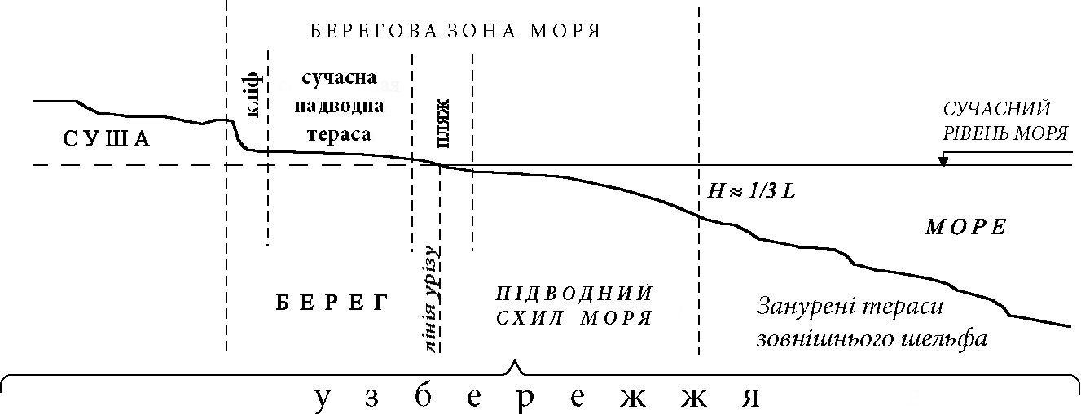Рис. 1. Схема розташування провідних морфолого-структурних елементів берегової зони морів та океанів [10].

Проте в сучасному рельєфі найчастіше поняття «узбережжя» характеризує лише надводну частину берега, на якій збереглися сліди впливу прибережно-морських процесів, і вздовжберегові низовини з формами рельєфу субаерального походження завширшки 5-10 км. З соціально-економічного погляду узбережжям вважають широку смугу суші, що охоплює населені пункти, транспортні шляхи, а також види господарської діяльності, що безпосередньо пов’язані з морем.
Берегову зону (coastal zone) утворюють такі головні геоморфологічні елементи: берег (підзона прибою) і підводний береговий схил (підзона хвиль). Зенкович В.П. [10] берегову зону поділяє на такі частини – підводний береговий схил, прибійна зона і берег. Шуйський Ю.Д. [31] розглядає берег і підводний береговий схил як єдину природну систему, тісно пов’язану між собою потоками енергії та речовини. Їх не можна розглядати окремо, пояснюючи та обґрунтовуючи процеси розвитку. Вчений наголошує, що вони живляться єдиним джерелом енергії, є середовищем виникнення та розподілу єдиної маси осадового матеріалу, який також надходить сюди з одних і тих самих джерел. Причому для однієї частини первинного осадового матеріалу берегова зона може бути бар’єром, а для іншої – фільтром, відповідно до закону диференціації в прибережно-морських фаціальних умовах.
Берег (shore), за Ф.П. Шепардом – це смуга від лінії середнього або найнижчого рівня води при відпливі до межі можливого перенесення піщаного матеріалу хвилями. Берег – це смуга земної поверхні, що прилягає до берегової лінії з боку суші і, якщо не враховувати припливи чи нагони, обмежена з цього боку деякою лінією, яка відображає максимальне поширення потоку води, що утворюється під час руйнування морських хвиль – прибійного потоку. Припливи і нагони, відсуваючи цю межу в бік суші, розширюють зону берега, а відпливи і спади (згони) звужують її. Загалом вважають, що берег – це прилегла до берегової лінії смуга земної поверхні, яка зазнає періодичного осушення або ж затоплення, і за конкретного рівня моря постійно зазнає впливу хвилювання прибійного потоку, припливів-відпливів, нагонів-спадів [24, 35].
Залежно від умов і переважаючих процесів формування берег може бути акумулятивним (accumulative coast), що його нарощують відклади, принесені сюди хвилями і прибоєм, або абразійним (abrasion shore; cliff coast), який зазнає розмивання хвилями і прибоєм. Абразійні береги – круті зі значними глибинами та крутим береговим схилом, а акумулятивні – низинні (плоскі) з пологим береговим схилом. Кожен із цих берегів має характерні чітко виражені морфологічні особливості.
Залежно від характеру рельєфу прибережної суші і крутості підводного берегового схилу розрізняють приглибинні (глибокі) й мілководні (мілкі) береги.
Приглибинний (steep coast) берег – це берег незначної ширини зі значними похилами підводного схилу; хвилі, накочуючись до берега, зберігають великий запас енергії та зумовлюють інтенсивну абразію прибережних схилів і змивання уламкового матеріалу до підніжжя [17].
Мілководний берег (flat coast) – це берег з широким підводним береговим схилом, малими кутами його похилу, переважанням акумулятивних процесів. Найхарактернішою формою рельєфу в разі утворення акумулятивного берега є пляж, а абразійного – кліф і бенч. Поєднання абразійних і акумулятивних ділянок узбережжя, що формують єдину взаємодіючу берегову систему, утворюють абразійно-акумулятивний берег.
Абразійний берег (abrasion shore, cliff coast) – високий, що відступає, крутий берег океану, моря, озера чи водосховища, що його руйнують хвилі і прибій. Головними елементами рельєфу абразійного берега є абразійний підводний схил (бенч), береговий уступ (кліф), який обмежує берегову терасу з боку суші, хвилеприбійна ніша і підводна приєднана намивна акумулятивна тераса [17].
Акумулятивний берег (accumulative coast) – намивний берег океану, моря, озера чи водосховища, складений наносами, що їх приносять хвилі та прибій.
Абразійно-акумулятивний берег – поєднання абразійних і акумулятивних ділянок, що формують єдину взаємодіючу берегову систему.
Пляж (beach) – накопичення пухких відкладів (черепашнику, піску, гальки тощо) на березі під дією прибою і хвиль за деякого середнього рівня урізу води, що характеризує сучасну стадію розвитку берега. В морях з припливно-відпливними явищами до пляжу прилягає зона осушки, яка з боку суші обмежена лінією припливу, а з боку моря – лінією відпливу.
Процес руйнування берега або підводного берегового схилу хвилями і прибоєм називають абразією (abrasion).
Кліф (обрив; cliff) – береговий уступ (зазвичай, крутий), який формується внаслідок руйнування корінних порід, що утворюють прибережну смугу суші. В нижній частині кліфу є хвилеприбійна ніша – заглиблення або виїмка, утворена хвилеприбійним потоком [17].
Бенч (bench) – тераса (площадка), яка прилягає до кліфу і вироблена хвилями та прибоєм. Якщо бенч поширюється на значну частину берегового схилу, то його називають абразійною платформою, чи абразійною терасою.
Зенкович В.П. і Попов Б.О. між берегом і підводним береговим схилом виокремили прибійну смугу (смуга прибійного потоку чи накату), де під час хвилювання утворюється зворотно-поступальний прибійний потік або накат (run-up). У зворотну фазу накату поверхня ґрунту оголюється, а під час наступальної фази цю частину берега затоплює водою. За достатньої кількості наносів, що потрапляють у цю смугу, утворюється пляж, а внаслідок абразії – бенч і абразійна платформа.
Підводний береговий схил – смуга морського дна, яка зазнає постійного впливу хвильових рухів (дії хвиль), що передаються з поверхні в придонні шари води, та в межах якої профіль дна, накопичення наносів і форми мезорельєфу утворились також за сучасного середньобагаторічного рівня [17].
Підводний береговий схил – смуга дна між лінією руйнування хвиль і нижньою межею берегової зони.
Як підкреслюють деякі автори, у береговій зоні динамічні обстановки рельєфоутворення та осадоутворення відрізняються найбільшою енергією процесів, що характеризуються до того ж більшою різноманітністю, істотною зміною у часі та просторі. Отже, берегова зона є контактною на стику суші та океану, і є особливим природним середовищем одночасної екзогенної виключно напруженої взаємодії літосфери, гідросфери, атмосфери та біосфери на тлі впливу антропогенного фактора («ефект ноосфери») у межах географічної оболонки. Зовнішня межа підводного схилу відокремлює берегову зону від шельфу за ознаками динаміки води, кількості, руху та складу наносів та характеристик рельєфоутворення. Істотними є також гідрохімічні та гідробіологічні відмінності [10]. Ця межа відзначається за вказаними ознаками і найчастіше з боку моря оконтурюється ізобатою, що дорівнює 1/3 довжини середньої штормової хвилі [24, 35].
О.К. Леонтьєв та його співавтори вважають, що терміни «верхня частина шельфу», «прибережно-шельфовая зона», які останнім часом у науковій літературі (натомість терміна «берегова зона»), неправильні сутнісно. Прибічники «новацій» відійшли від особливостей природи берегової зони, а берегова зона, на думку цитованих авторів, «включає і дно, і водну товщу, і поверхню води». Безперечно, що берегова зона включає ще й частину суші, на що звертали увагу О.К. Леонтьєв ще 1961 р. [14], як і В.П. Зенковіч - ще раніше [34]. Вони визначали берегову зону як генетичну сукупність берега та підводного берегового схилу, в їх найтіснішій взаємодії. Аналогічних висновків дотримуються також В. В. Лонгінов [16] та Ю. Д. Шуйський [35].
У науковій літературі для стислості замість терміна «берегова зона моря» нерідко вживається термін «берег». Отже, термін «берег» може мати подвійне значення: більш вузьке, що позначає надводну та «земноводну» частину берегової зони, і ширше, що відповідає поняттю «берегова зона». Хоча, звичайно ж, кожен із цих термінів має свій власний сенс.
В.В. Лонгінов розділяє берегову зону за характером руху води та викликаного ним переміщення наносів на область коливальних рухів води, область руйнування хвиль та область дії прибійного потоку. Кордони берегової зони В.В. Лонгінов визначає так: нижньою межею є глибина, де починається переміщення піщаних частинок хвилюванням, тобто. в інтервалі від 1/2 до 1/3 довжини середньої штормової хвилі. Верхня межа може бути проведена по верхній межі найбільш потужних заплясків вітрових хвиль на береговій суші, що щорічно повторюються, хоча нерідко їх вплив маскується дією субаеральних процесів. Вище лінії заплеску знаходиться область узбережжя, розташування стародавніх терас, де сліди рельєфу берегової зони згладжуються субаеральними процесами [16].
Г.А. Саф'янов розширює поняття «берегова зона» шляхом включення до неї та прибережних вод, що контактують з підводним береговим схилом та берегом. По Г.А. Саф'янову, берегова зона - це певний тривимірний простір, що включає в поверхню моря та водну товщу та дно; цей простір обмежений з одного боку береговою лінією (середньобагаторічним урізом води), а з іншого — нижньою межею активного впливу хвилювання на дно моря. Як бачимо, це визначення дуже неповно і не враховує основні природні особливості цієї зони [21].
Незвичайний погляд визначення берегової зони висловив Н.А. Айбулат. Він ведеться про прибережну зону моря, яку вважає аналогом «верхньої частини шельфу». Ця частина шельфу починається від глибини трансформації вітрової хвилі і продовжується до берегової лінії. Деякі дослідники зовнішню межу прибережної зони шельфу намагалися встановлювати за морфологічними ознаками: ухилами дна та його оборотних змін, наявності деформацій рельєфу та рифелів на поверхні дна. Таким чином, зі складу берегової зони виключається друга найважливіша складова - морський берег, схильний до впливу хвиль під час припливів і вітрових нагонів. Такий підхід був підданий предметної критики з боку класиків берегознавства порушення принципу генетичного єдності однієї й тієї ж природної системи. На відміну від берегової зони, шельф характеризується зовсім іншими морфодинамічними та літодинамічними процесами, іншим складом наносів, іншою динамікою вод, іншими потоками енергії та речовини [35].
Берегова зона є основним об'єктом берегознавства та її галузі — геоморфології (морфодинаміки) морських берегів, що вивчає форми рельєфу, динамічні процеси та наносні відкладення берегової зони. В рамках геоморфологічного напряму берегознавство одержало потужний імпульс розвитку та перетворення на окрему географічну науку. Тому історія еволюції науки про береги Океану концентрує увагу також і на питанні про розвиток та інших напрямів цієї науки та її перетворення на берегознавство.
ГЛАВА 2. ФІЗИКО-ГЕГОГРАФІЧНІ УМОВИ ТЕРИТОРІЇ
2.1. Географічне положення

Одеса розташована на північно-західному узбережжі Чорного моря, на перетині шляхів з Північної та Центральної Європи на Близький Схід та в Азію, у центрі Одеської області, між Біляївським, Овідіопольським та Лиманським районами. Територія м Одеса і найближчі райони суші відносяться до степової зони з помірно континентальним Кліматом. Місто перебуває у східноєвропейському часовому поясі. Територія Одеси в межах затверджених Верховною Радою України в 2021 році складає 16 242 га [25].
Місто розташоване на відстані близько 39 кілометрів від кордону з Молдовою. Зокрема, саме така відстань між Одесою та пунктом пропуску через державний кордон України «Маяки-Удобне». Одеса розташована у Причорноморській низовині. Середня висота міста над рівнем моря -50 метрів. Найвища точка Одеси - Жевахова гора (65 метрів над рівнем моря), а найнижча- Куяльницький лиман (4,2 метра нижче рівня моря) (рис.2).
Одеса на півночі межує з Комінтернівським районом, на сході та південному-сході місто омиває Чорне море, на захід від міста розташований Біляівський район, а на півдні Овідіопольський район.
Одеса знаходиться на відстані 495 км від столиці України - Києва. Місто розташоване на перетині найважливіших міжнародних шляхів з Європи в Азію, із Центральної й Північної Європи на Близький Схід. Через Одесу проходить міжнародний транспортний коридор №9, що сполучає Фінляндію, Росію, Литву, Білорусь, Україну, Молдову, Румунію, Болгарію й Грецію.
Одеська затока примикає до північно-східної і центральної частини міста Одеси та (частково) до південної частини Лиманського району. Простягається з північного сходу на південний захід. Географічно Одеська затока обмежениа мисом Північний Одеський на півночі і мисом Великий Фонтан на півдні. У затоці розташований Одеський порт.

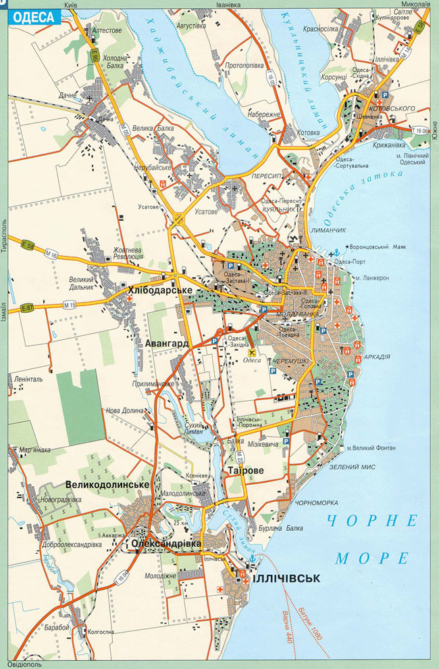
Рис.2. Карта-схема Одеси [5].
2.2. Геологічна будова
В тектонічному відношенні регіон одеського Причорномор'я представляє Причорноморську фаренозойську западину типу синеклизи, накладену на різновікові тектонічні елементи Східно-Європейської платформи і Скіфської плити. Це сама молода структура на території Українського Причорномор'я. Кристалічні породи платформи в Одесі знаходяться на глибині близько 2000 м. Вік порід докембрію- 2- 2,5 млрд. років. Кристалічні породи перекриті осадовими нашаруваннями, серед яких виділяють від низу до верху відкладення морського походження нижньопалеозойського, верхньо-мезозойського і кайнозойського віку (вапняки, пісковики, глини та ін.). З них в долинах річок, балок, лиманів, на морському березі оголюються лише неогенові нашарування глини і вапняку.
Фундамент перекритий товщею осадових порід палеозою, мезозою, і кайнозою морського і континентального походження. Залягають вони майже горизонтально з легким нахилом на південний схід.
Докембрийськими утвореннями на території Північного Причорномор'я складений Український щит, покрівля якого залягає під чохлами палеозойских і мезозойських відкладень на Одещині, на глибинах - 0,5- 5,0 км.
Також фундамент Східно-Європейської платформи складають породи докембрію. В рифі на Придністровському блоці платформи накопичилися товщі континентальних і прибережно-морських порід: аркозові пісковики, гравеліти, глинисті сланці загальною потужністю понад 600 м [29].
Сучасні донні відкладення, потужністю - 0,1- 8,0 м, мають повсюдне поширення в Чорноморському басейні і представлені мулами темно-сірими, алевритами, пісками і пухким вапняком (рис. 3).
У підставі берега залягає товща меотичних глин з прошарками пісків. Їх крива піднімається над рівнем моря від 2 до 9 м. Побачити їх можна на стицв пляжу з кліфом. В глинах зеленого кольору переважають різні відтінки, темно-зелені з охристими плямами і розводами. Це глини монтморілонітових-каолінітового-гідрослюдистогоскладу.За текстурованими ознаками серед них виділяються масивні, грудкуваті і тонкопесчанисті глини щільні, пластичні. У зв'язку з чим їх поверхня в зсувній зоні зазвичай хвиляста. Загальна потужність мееотіческіх відкладень досягає 50 м [8, 9].
На розмитій поверхні меотіса залягають понтичні зеленувато-і темнувато-сірі піщані глини. Потужність їх не перевищує кілька метрів, за складом і властивостями вони не відрізняються від меотичних глин. Є ділянки, де глини в розрізі відсутні.
Вище виділяється пласт понтичних відкладень, що включають вапняки іржаво-жовтого кольору, які відклалися на дні понтичного моря на початку пліоцену. Потужність вапняків коливається від 6 до 14 м. Ці понтичні вапняки вельми пористі, тріщинуваті (тріщини особливо помітні в
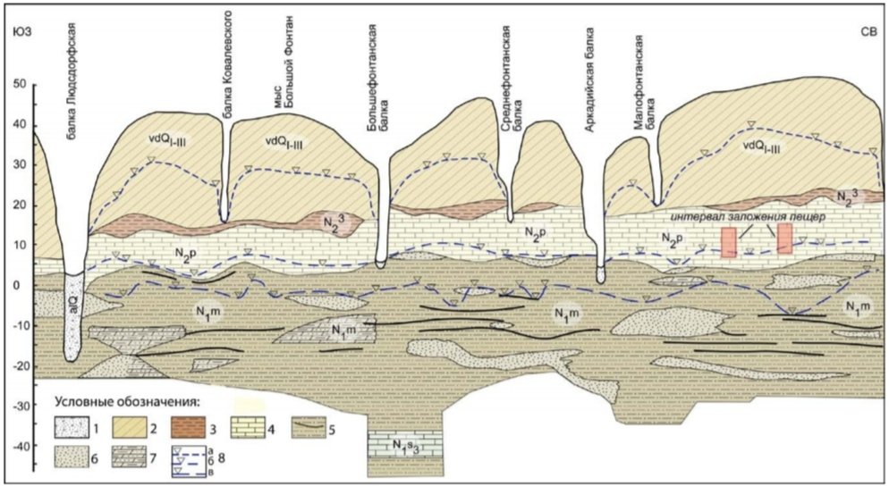Рис.3. Схематичний вдольбереговий геолого- гідрологічний розріз узбережжя Одеси: 1- піски середні, великі, місцями гравелисті; 2- суглинки лесовидні; 3- червоно-бурі глини, місцями мергелі; 4- вапняки, місцями перекристалізовані; 5- меотичні глини з лігнітизованими прошарками; 6- піски пилуваті, мілкі; 7- супеси з прошарками глин і пісків; 8- рівні водоносних горизонтів: а- четвертинного (грунтових вод), б- понтичного, в- меотичного. Рожевими прямокутниками показано стратиграфічне положення карстових каналів в товщі понту [8].

безпосередній близькості від балок, а між ними кількість тріщин зменшується, вони стають малопомітними), різної щільності, утворюють нерівний слабохвилястий контакт з нижньою товщею глин. Тріщинуватість вапняків визначає ступінь їх разблоченності, водопроникності, деформованості і стойкості масивів порід. У верхній частині розрізу зазвичай є щільні перекристалізовані різниці. Нижню частину складають "пильні" вапняки. На контакті товщі з відкладеннями меотіса розташовані малопотужні шари кремнієвих вапняків, що володіють значною щільністю і міцністю.
Відкладення понтичного ярусу перекривають товщею верхнепліоценових червоно-бурих глин, широко поширеними на вододільній рівнині відкладеннями потужністю до 5- 6 м. Зустрічаються вони повсюдно, як правило, розмиті в районах великих балок і ярів. У цих місцях відзначаються так звані "вікна" де четвертинні лесовидні суглинки залягають безпосередньо на понтичних вапняках (рис. 4).
Вище по розрізу червоно-бурі глини змінюються лесовою товщею нижньо-верхнечетвертичним віком, елювіально-еолово-делювіального генезису, суцільним чохлом покриває вододільне плато і його схили. Утворилися вони в результаті дії еолових, делювіальних і грунтово-елювіальний процесів в умовах посушливого клімату. Характерною особливістю зазначених утворень є чергування стратиграфо-генетичних шарів копалин глин і лесів, представлених легкими, середніми, важкими суглинками. Загальна потужність відкладень коливаються в межах від 5 до 25 м. Структура порід зернисто-агрегатна, з стовпчастою окремістю. Супіщані різниці залягають у верхній частині товщі. Властива лесам стовбчаста окремість сприяє формуванню вертикальних уступів значної висоти і полегшує розвиток глибоких зсувних тріщин заколювання [29].
В районі Одеського пересипу, по геолого-геоморфологічному розрізі, видно, що верхній шар представлений сучасними морськими пісками (тQ4), потужність яких близько 15 м, нижче залягає лиманна глинисто-илісто-
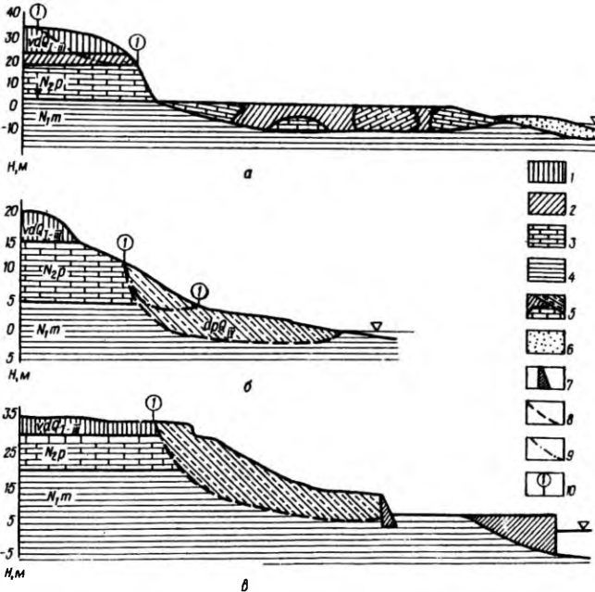
Рис. 4. Інженерно-геологічні розрізи підрайонів ГП-А-3 10-а станція Великого Фонтану (а), Ш-А-т-2, 16-а станція Великого Фонтану (б) та 1П А- к -3, Приморський бульвар (в). 1-суглинки лесовидні; 2-суглинки червоно-бурі; 3-вапняки-ракушечники; 4 - глини; 5- зсувні накопичення, техногенниегрунти; б – піски жовтувато-сірі, дрібнозернисті; 7 - бетонні укріплення; 8 – поверхня зміщення зсуву; 9 - передбачувана поверхню зсувного зміщення; 10 - розрахункова поверхня зсуву глини. Зазвичай вони покриті значною по потужності товщею зсувних і розмитих порід корінного схилу [9].

піщана товща (ІmQ4) потужністю до 20 м, що утворилася на дні лиману. Найнижчий піщано-гальковий шар має річкове походження. Відкладен в руслі річки Пра-Куяльник, що протікала тут в пізньому антропогене, до початку новоевксинського трансгресії Чорноморського басейну [28].

2.3. Рельєф
Головною особливістю рельєфу узбережжя в районі Одеси є чергування високих і низьких берегів. Останні являють собою піщані коси і пересип, які замикають лимани, а перші відповідають міжлиманних і міжбалочним вододільним відрізках корінного плато. Висота берегів на міжлиманних відрізках змінюється від 18 – 25 м на південному заході до 40 - 50 м на сході. В Одесі висота берегів коливається в межах 40 - 45 м [9].
Берегова смуга знаходиться в безперервному русі під впливом екзогенних процесів, які підсилюють триваюче тектонічне опускання зі швидкістю в Одесі - 5 мм / рік. Відбувається руйнування берега під дією хвиль і прибою, зсувів, обвалів. Діють процеси перенесення і відкладення уламкових гірських порід вздовж берена морськими течіями і хвилями. Береги поділяються на акумулятивні, абразійні, і абразійно-зсувні. Як обвали, так і зсуви сприяють збільшенню крутизни схилів, місцями майже прямовисних..
Зсуви і обвали кліфових берегів обумовлюють їх відступ вглиб континенту. Це тягне за собою втрату частини території міста і сільськогосподарських угідь [9].
Прибережні схили внаслідок ерозійного розчленування являють собою складну хвилясту лінію з максимальними висотами в м.Одесі до 54 м. над рівнем моря і мінімальними в гирлах лиманів. Ерозійні улоговини і піднесені ділянки чергуються нерегулярно, в результаті чого можна виділити цілий ряд морфологічних типів прибережних схилів, що характеризуються складними умовами формування напружено-деформованого стану та стійкості які з'єднують їх масивів гірських порід [22].
У розрізі зсувного схилу в геоморфологічному відношенні виділяються: поверхня плато, брівка схилу, зсувній уступ (стінка відриву), зсувній схил, що складається з трьох- шести зсувних ступенів і одного- двох зсувних ярусів, береговий обрив (кліф), прибережна мілина (аккумулятивна, абразійного або змішаного типу). Основною геодинамічною характеристикою схилу є його висота. Зона зсувних деформацій тягнеться від тріщини заколювання на плато (30-40 м від бровки в глиб схилу, тобто порівнянно з його висотою) до валу видавлювання в море. На ділянці Отрада - 13 ст. Великого Фонтану відстань від урізу моря до центру вала видавлювання знаходиться в близькому відповідно до висоти схилу. Останій висновок надзвичайно важливо в тих випадках, коли розташування вала видавлювання невідомо, а тріщина зсувного заколювання може бути завжди виявлена.
Зсув - це зміщення на більш низький рівень частини гірських порід, що складають схил (а іноді також його підставу, підніжжя і територію за його бровкою) у вигляді ковзного руху, в основному без втрати контакту між рухомими і нерухомими породами. Рух зсуву починається в результаті порушення рівноваги схилу і триває до досягнення нового стану рівноваги [8,9].
На Одеському узбережжі з 1797 по 1968 рр. (До початку будівництва протизсувних споруд) зафіксовано, за геологічними і історичними даними, 237 зсувів і обвалів. Тільки протягом 1963-1969 рр. відбулося шість найбільших зсувів: в 1963 р. - на території санаторію ім. Чкалова (обсяг близько 6 млн. м3), в 1964 р. - на території санаторію "Перлина" (1,5 млн. м3); в 1965 р. - в районі Будинку творчості письменників; в 1967 р - в південній частині Аркадійської бухти; в 1968 р, - в районі 8-ї станції Великого Фонтану і в 1969 р - на південь від мису Великий Фонтан [4, 9]. На ділянці Ланжерон - Аркадія розвинене два типи зсувів видавлювання: з глибокої (до 15-20 м нижче рівня моря) і неглибокої (до 5 м) деформацією меотичних відкладень в підставі схилу. Типи зсувів видавлювання залежать від висоти берега: перший зустрічається на ділянці Ланжерон - мис Великий Фонтан (висота берегу більше 40 м), другий - мис Великий Фонтан - Аркадія, де висота берегу поступово зменшується в сторону Аркадійської балки [9].
В межах Одеського узбережжя спостерігаються такі типи зсувів: Східчасті зсуви, коли товща порід, що залягають вище меотичних глин, зміщується, глибоко зачіпаючи товщу глин і деформуючи морське дно, з утворенням зсувної гряди. Зсуви-потоки, приурочені до поверхні меотичних глин, закінчуються над пляжем. Ступінчасті зсуви лесових порід, приурочені до поверхні червоно-бурих глин [8].
Абразія. Роль абразії в розвитку зсувів на узбережжі у м Одеси велика. Це майже безперервний процес відмивання і видалення земляних мас не тільки з пляжу і уступу над ним (тобто з надводного схилу), але, головним чином, в межах підводного схилу. Підводний схил до глибини 0,5-0,6 складний піщаними наносами і зсувними глинами.
Для Одеського узбережжя типово прояв процесів абразії, що призводить до збільшення крутизни схилів і зсувів. Зрушення прибережних схилів не можуть припинитися самі по собі, оскільки в умовах постійного підйому рівня Чорного моря (середня швидкість для м. Одеса 7,3 мм / рік) [9] поступово розмивається береговий уступ і підводна мілина, стираються пляжні накопичення. Інтенсивність процесів абразії різна для різних ділянок узбережжя і залежить від літологічного складу зсувних накопичень, що виходять в береговому обриві; рівня моря, напрямку та інтенсивності хвилювання; складу, напрямки і потужності потоку наносів; господарської діяльності.
Взаємодія зсувних процесів і абразійної діяльності моря на Одеському узбережжі призводить до того, що берегова лінія зміщується в бік плато. Швидкість цього переміщення лежить в межах одного метра в рік, але на різних ділянках берега вона різна. За спостереженнями на Одеському узбережжі протягом 20 років з'ясувалося, що відмивання в нижній частині зсувного схилу виражається: Ланжерон - Інститут ім. Академіка В.П. Філатова - 0,96 м/рік Інститут ім. академіяка В.П. Філатова - Малий Фонтан - 0,29 м/рік; Малий Фонтан - Аркадія - 0,49 м/рік; Аркадія - Великий Фонтан - 0,71 м/рік [8,9].
Швидкість розмиву узбережжя на ділянці Ланжерон - Чорноморка нерівномірна і в значній мірі залежить від літологічного складу і стану порід мілини і уступу. Середня швидкість розмиву узбережжя за період 1947-1956 рр. (Перед початком будівництва протизсувних споруд) складає 0,66 м/рік. Змінюючись в окремих районах від 0,38 до 1,10 м/рік. [9]. На ділянці Ланжерон - санаторій ім. Чкалова (протяжність близько 4 км) у береговому уступі переважають глинисті грунти, і розмиви максимальні, складаючи в середньому за 10 років 1,10 м / рік. Дані багаторічних спостережень, отримані шляхом порівняння положення бровки обриву в районі вул. Чорноморської дають середнє значення відступу обриву в глиб плато - 63 м за 52 роки, що складає 1,21 м / рік [8].
Таким чином, швидкість розмиву узбережжя залежить від інтенсивності хвильового впливу (енергії хвилювання) і літологічних особливостей порід, що складають береговий уступ.

2.4. Гідрометеорологічні умови

Режим вітрів в дослідженому регіоні визначається загальними закономірностями атмосферної циркуляції на півдні європейської частини СНД. Остання визначається впливом вітрів високого і низького тиску (Монгольський максимум і Азорські мінімум) [1].
У зимовий час від центру Монгольського максимуму відходять два відроги високого тиску: західний і північно-східний. Ось західного острогу (вісь Воєйкова) розташована приблизно на 50° пн.ш. На північ від неї переважають південно-західні вітри, на схід - північно-західні, а на південь східні. Влітку над Чорним морем розташовується відріг субтропічного (Азорського) антициклону, в зв'язку з чим виникає циркуляція повітряних мас протилежна зимовим.
За швидкостями переважаючими протягом року є вітри зі швидкістю 1-4 м / с - 48% і 5-9 м / с - 38%. На вітри зі швидкістю 10-15 м / с (штормові) припадає 9.6% пори року і лише 5.6% - на вітри зі швидкістю більше 15 м / с.
Для зимового сезону (грудень-лютий) характерне переважання вітрів північно-східного, східного і північного напрямків. Повторюваність їх за багаторічний період дорівнює 47,4%. Вітри зі швидкістю 2-6 м / с і 6-10 м / с мають найбільшу повторюваність - 34%, хоча в цей період року велика частка вітрів зі швидкістю 10-15 м / с- 19% і 15-20 м / с- 6,5% (рис. 5,6) [1].
На вітри більше 20 м /с припадає 0,46% зимового часу. Для весняного періоду (березень-травень) характерно поступово ослаблення північно-східного і північного напрямків посилення впливу вітрів західної чверті, особливо в південній частині району.
До кінця весни посилюється вплив вітрів південній чверті, і вони стають переважаючими. У цей період різко виділяються вітри зі швидкістю 2-6 м/с. Їх повторюваність складає 48% весняного часу. Влітку інтенсивність вітрового періоду падає. Повторюваність вітрів в усіх напрямках практично рівнозначна. Однак у зв'язку з активізацією Азорського мінімуму спостерігається деяке переважання північно-західного переносу повітряних мас. Особливо чітко воно проявляється в серпні [1].
За швидкостями, також як і навесні, різко виділяються вітри зі швидкістю 3-6 м/с - 49%. Осінній період по режиму вітрів наближається до зимового. Знову посилюється вплив північного, східного, північно-східного переносу. Повторюваність їх становить загалом 42%, Восени ще значна частка вітрів зі швидкістю 2 - 6 м/с - 40%, але в той же час посилюється частка вітрів зі швидкістю понад 15 м/с - 4% (рис. 7) [3].
У зв'язку з тим, що для динаміки берегів велике значення мають вітри зі швидкістю більше 10 м/с (штормові), на їх характеристиці зупинимося докладніше. Вони спостерігаються щорічно і в усі сезони. Але їх повторюваність і тривалість дуже різноманітна і суттєво залежать від пори року. Найбільш інтенсивні і тривалі штормові вітри відзначаються в

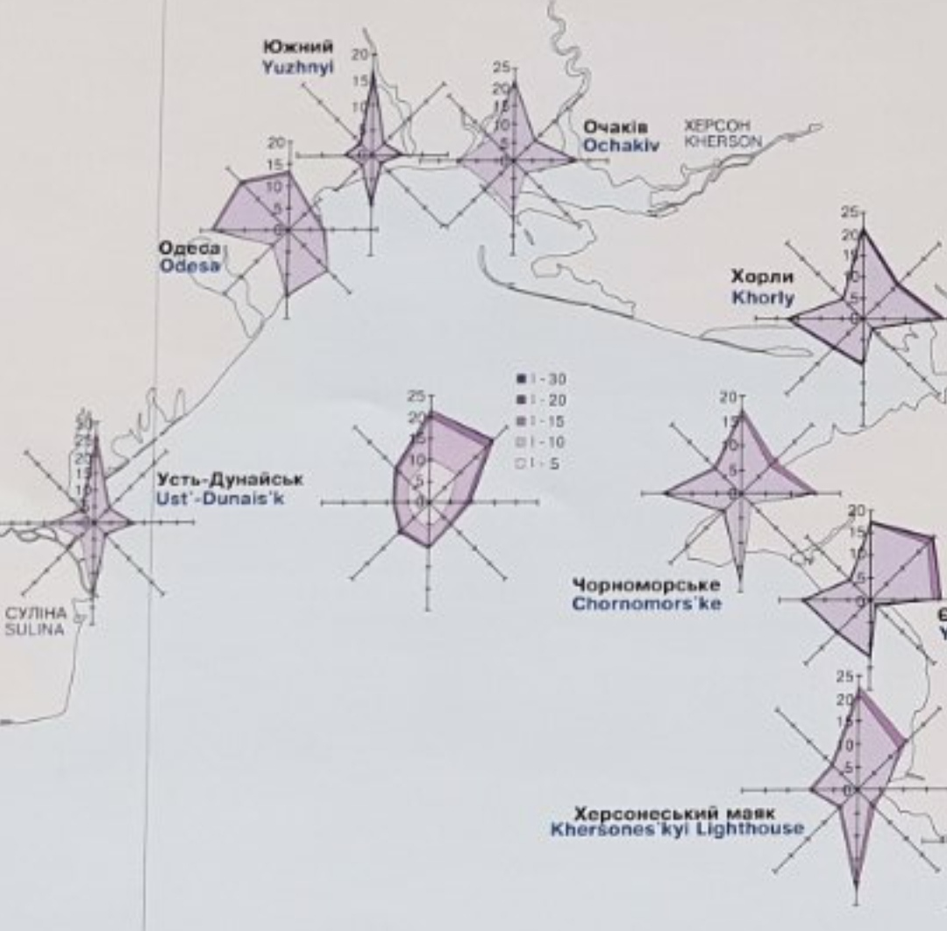
Рис.5. Річна роза вітрів у портах Чорного моря, та у відкритому шельфі Чорного моря [18].
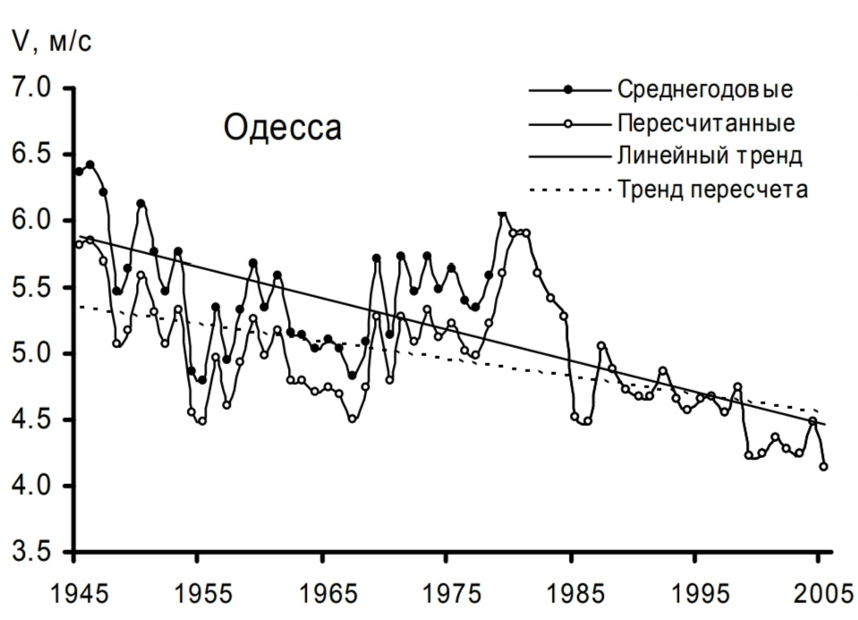
Рис.6. Міжрічнамінливість середньої швидкості вітру [3].
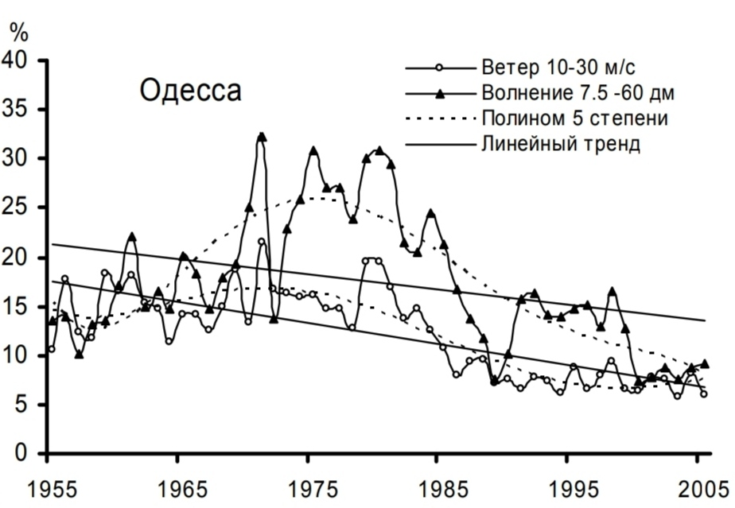
Рис.7. Повторюваність сильного вітру (≥10 м / с) [3].

холодну пору року з листопада по березень. В середньому за рік буває 44 - 57 випадків сильних і штормових вітрів, в окремі роки повторюваність зростає до 62 - 72 випадків. Число випадків сильного вітру за місяць змінюється за середніми даними від 1 до 8.
З цього випливає, що над дослідженої акваторією (узбережжям) переважають північні, північно-східні і східні вітри, тобто морські. Ця закономірність має важливе значення для розуміння розвитку хвильового режиму, режиму течій і рівнів, динаміка берегових процесів. Яскраво виражена сезонність повторюваності швидкостей і напрямків вітру визначає нерівномірне інтенсивність інших гідрометеорологічних явищ [1].
Хвильовий режим. Контури берегової лінії в північно-західній частині Чорного моря складного характеру. Від дельти Дунаю і до Одеської затоки берег тягнеться з північного сходу на південний захід. Тут він відкритий для вітрів і хвилювань східних і південних румбів, в меншій мірі - для північних. Ці вітри мають значні розгони, і тому можуть бути досить високі хвилі. Від Одеської затоки і до м. Очаківський берег орієнтований в широтному напрямку. Тут він вітрам південних румбів, частково - східних і західних (рис. 8,9) [3].
За даними спостережень максимальна повторюваність хвилювання з висотою хвиль 0,5 м. дорівнює 68%. Штормові хвилі висотою 1,25 м. мають повторюваність близько 10%, тобто приблизно 36 днів на рік в середньому за багаторічний період. Найбільшою повторюваністю по румбам володіють хвилі східного, північного і південного румбів - близько 10%. Причому від північного сходу і сходу приходять і найбільші хвилі висотою більше 3 м. [1].
Максимальна для Одеського узбережжя висота хвилі 3,7 м. Зареєстровано 10 грудня 1946 р посту Великий Фонтан. Довжина хвилі була 35 м., Період 8,9 с. Хвилі висотою 1,5 м. Спостерігаються щомісяця.
Розподіл хвилювань в багаторічному розрізі часу так само, як і внутрішньорічний розподіл, відбувається відповідно вітрового режиму і підлягає до значних варіацій, які визначаються ходом сонячної активності. За даними Б.Ф. Осинського, хвильовий режим північно-західної частини Чорного моря характеризується ритмічністю [3]. Він виражається в повторюваності переважаючих повторень штормів через деякі інтервали часу. Такими інтервалами є фази 11-річного сонячного циклу. Шторми північно-східного і східного напрямів переважають при спаді і мінімумі сонячної активності. У наступні фази збільшення і максимуму сонячної активності переважаючими стають шторми південно-східного і східного напрямку, причому штормова активність моря зменшується.
В береговій зоні північно-західної частини Чорного моря переважають в загальному помірні хвилювання. Внутрішньорічний розподіл хвилювань в багаторічному розрізі часу підпорядковується ходу сонячної активності. На цьому тлі відзначається посилення хвильового впливу на акумулятивні форми взимку і зниження влітку. Як видно, хвильовий режим контролюється в основному режимом вітрів, а хвильовий режим, в свою чергу, багато в чому визначає режим течій і коливання рівня в береговій зоні.
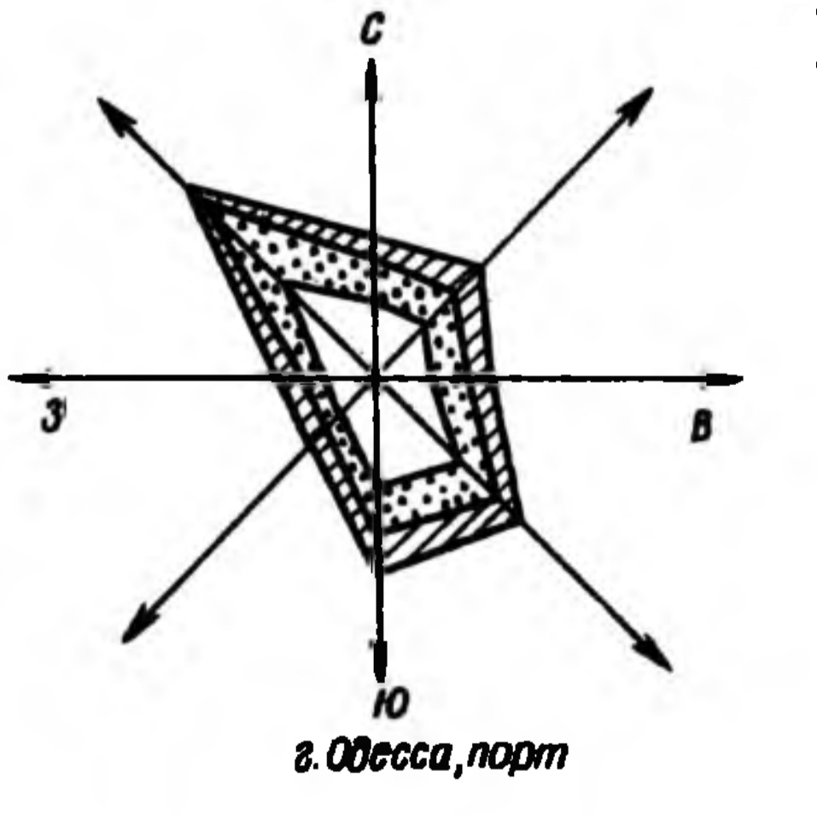
Рис.8. Річні рози хвиль. Висота хвиль м. 1- 0,5; 2- 0,5-1; 3- 1,0-2,0 [1].

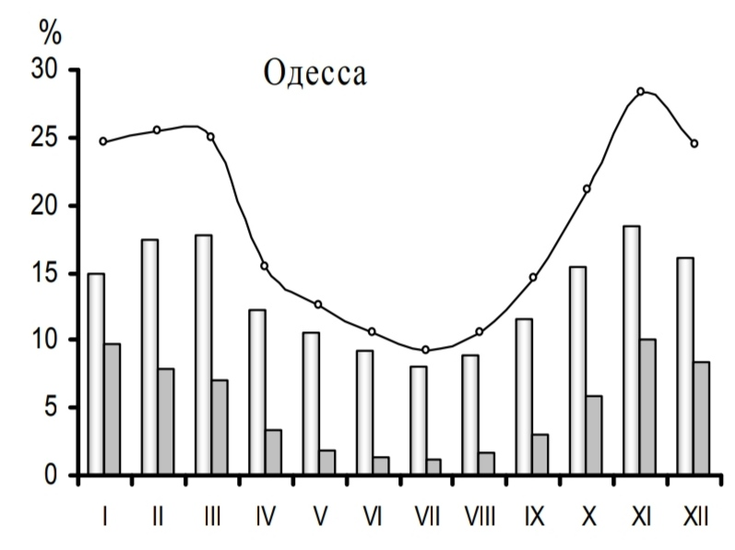
Рис.9. Річний хід повторюваності (%) вітрового хвилювання помірного та штормового [3].

У річному ході рівня помітно виражений один максимум і один мінімум. Амплітуда середнього річного ходу рівня незначна і становить 2- 3 см. для всього північно-західного узбережжя. Максимум рівня настає одночасно з максимумом стоку і опадів, мінімум- в період мінімуму стоку і опадів і максимуму випаровування. У зимово- весняний період переважають високі рівні, а в осінній- низькі. Влітку рівень близький до нормального [1].
Згінно-нагінні явища. Причиною згонів- нагонів є вітри, що дмуть в загальному випадку або з моря на берег, або з берега на море.
На величину згінно-нагінних коливань великий вплив мають наступні фактори: швидкість і напрям вітру, рельєф і ухили підводного схилу, гідрологічні умови прибережної зони, конфігурація берегової лінії. Аналіз рівневого режиму в північно-західній частині Чорного моря показав, що амплітуда коливань згінно-нагінніх рівнів на узбережжі змінюється від місця до місця в значних межах - від 88 до 290 см.
Максимальна величина зафіксована у Одеській затоці (290 см), що пояснюється складною конфігурацією берегової лінії затоки і невеликими ухилами підводного схилу (1 = 0,0019 - 0,0055). Повторюваність згінних рівнів в 2-2,5 рази більше, ніж нагінних. При сильних західно-північно-західних вітрах рівень падає на 1,5-2 метра. При дії південно-східних вітрів такої ж сили величина нагону 0,7-1м [1].
За даними спостережень ГМС «Одеса-порт» середня тривалість зниження рівня під дією згіну вітру з середньою швидкістю 9,5 м/с дорівнює 11 годин. Середня зміна рівня за цей період становить 44 см, середня швидкість згіну 4,6 см/год. При тих же параметрах нагіну вітру середня величина підйому рівня за цей час 36 см, середня швидкість нагону - 3,7 см/год. Характер підйому рівня значно спокійніше, ніж спаду. Протягом однієї доби можуть відбуватися великі зміни в ході рівня - до 86см. простежується залежність різкого падіння рівня від зміни вітру, яке в 96% випадків пов'язано з північно-західним вітром. Найбільш часто повторюваність рівня з відмітками -0,4 і -0,1 м - відповідно 97 і 61 випадків на рік. Найменшу повторюваність мають рівні з відмітками -0,8 і ± 0,1 м.
Відповідно 3 і 4 випадки на рік. Решта рівні мають проміжне значення 19-38 випадків. Тривалість кожного випадку становить 6 годин.
З 1950 р простежується тенденція до підвищення відносних значень зі швидкістю близько 3 мм. на рік. За минулі 20 років (з 1965р.) Середній рівень підвищився на 0,34 м [1].

ГЛАВА 3. КЛАСИФІКАЦІЯ АНТРОПОГЕННИХ ФАКТОРІВ

Аналіз умов розвитку досліджуваної літодинамічної системи за останні десятиліття дозволив виявити прямий і непрямий вплив антропогенного чинника на природну систему берегової зони. У переважній більшості випадків вони спрямовані на зниження запасів наносів, що надходять із різних джерел живлення та посилення процесів руйнування берегів.
Прямий вплив на джерела живлення берегової зони наносами, по-перше, пов'язаний із зведенням різних будов безпосередньо в береговій зоні.
Непрямий вплив на продуктивність джерел живлення берегової зони наносами пов'язано з впливом господарської діяльності на якість морських вод і, як наслідок, зниження біологічної продуктивності наносоутворюючих молюсків [7].
Антропогенні впливи, залежно від наслідків, які вони викликають, поділяють на позитивні та негативні. В основу такого поділу покладено ідеологію і стратегію гармонізації екологічних відносин людини з навколишнім природним середовищем. Найзагальнішу оцінку антропогенного впливу здійснюють залежно від його спрямованості по відношенню до природного середовища (на його охорону або навпаки - на трансформацію). Виняток можна допустити тільки для заходів захисту або охорони самої людини і створених нею споруд. Хоча вжиття таких заходів і вносить дисонанс в екологічну ситуацію конкретної території, але воно конче потрібне, щоб запобігати стихійним лихам і значним економічним втратам. Така постановка питання принципово відрізняється від поширеної думки про те, що позитивні антропогенні впливи спрямовані на поліпшення якості НС. Основу НС у більшості (природних і антропогенно-природних) ландшафтів становить природа - природні умови і процеси, а також їх визначальні фактори. Уявлення ж про можливості поліпшення якості або оптимізації природи (з гарантією від побічного заподіяння їй значного збитку) постають із невиправданої впевненості в повному її пізнанні [13].
Позитивними антропогенними впливами можна вважати такі, що: - спрямовані на поліпшення НС у перетворених людиною ландшафтах; - полягають у виправленні наслідків господарювання людини на основі повнішого обліку всіх природних факторів і досконалішого достосування антропогенних ландшафтів (наприклад, сільськогосподарських угідь) до природної структури; - виконують природоохоронні функції. До таких впливів, зокрема, належать: - архітектурно-ландшафтна організація та реорганізація населених пунктів і рекреаційних зон (наприклад, зміна регулярного принципу створення парків на пейзажний з урахуванням розміщення окремих елементів); - заходи захисту населених пунктів від повеней, селів та інших катастрофічних природних явищ; - рекультивація земель, що використовуються у гірничодобувній промисловості; - очищення вод і повітря; - створення нових і розширення старих заповідників та водоохоронних зон, ареалів проживання окремих видів тварин; - впровадження ґрунтозахисних технологій, насадження лісосмуг, укріплення берегів, закріплення рухливих пісків. Якщо ці й не названі тут дії не дають небажаних і непередбачуваних наслідків (побічних ефектів), то результатам таких дій можна дати позитивну оцінку. Критерієм встановлення негативних антропогенних впливів є ступінь викликаних ними порушень у НПС [19].
Є прямі (заміщення, зміни) і непрямі (забруднення) впливи. Найсерйозніші наслідки прямих впливів полягають у повному заміщенні всіх геокомпонентів, у тому числі літогенної основи ландшафтів. Такі екстремальні навантаження на природу супроводжуються принциповими змінами мікроклімату (у зв'язку із зміною альбедо, рослинного покриву, тепловим забрудненням і т. ін.); поверхневих і ґрунтових вод (у зв'язку зі зміною характеру інфільтрації атмосферних опадів, стоку земною поверхнею та підземною каналізацією); ґрунтово-рослинного покриву і тваринного світу. Іншим результатом прямого антропогенного впливу є заміщення біотичних геокомпонентів ландшафту без істотної трансформації його літогенної основи і рельєфу. [13, 19].
Негативні впливи цієї категорії як суб'єкта, котрим найчастіше виступає сільськогосподарське виробництво, призводять до зміни флори, фауни і часткових перетворень ґрунтового покриву, але не порушують обумовлену рельєфом земної поверхні структуру геосистем. При цьому, відповідно, не трансформується природний розподіл і перерозподіл між елементарними ландшафтами тепла, вологи і різних (хімічних, радіоактивних і т. ін.) компонентів. До наслідків прямого негативного антропогенного впливу належать також якісні зміни: місцевих кліматичних умов (переважно за рахунок функціонування великих підприємств теплової, атомної енергетики, металургійних заводів, за рахунок утворення водойм тощо); місцевих гідрологічних умов (у результаті створення гідротехнічних споруд - ГЕС, каналів, дамб, транспортних споруд, що супроводжується зміною площ дзеркала поверхневих і рівня підземних вод); літодинамічних процесів (ерозійних, термокарстових, дефляційних і т. ін.). До наслідків непрямих антропогенних впливів належать різні види забруднення ландшафтів усіх категорій, у тому числі геокомплексів, що умовно вважаються природними. Проблема забруднення геосистем буде розглянута у третьому розділі. Потужність і механізм антропогенного впливу — це характеристики, що визначаються властивостями й особливостями тієї частини НС (геокомпонента), що насамперед зазнає впливу природних і антропогенних потоків речовини та енергії. Природні потоки зазвичай містять антропогенну складову (технічні речовини різної концентрації; викликані діяльністю людини зміни інтенсивності ерозії ґрунтів, дефляції, акумуляції літосферної речовини та ін.), яка змінюється залежно від таких параметрів, як довжина, спрямованість, щільність й інших кінематичних характеристик [11, 19].
Антропогенні впливи можуть мати первинний і вторинний характер. Під первинним непрямим впливом мають на увазі безпосереднє надходження шкідливих речовин від джерела забруднення в ландшафт CAB. Вторинний вплив полягає в надходженні цих речовин при їх перерозподілі між елементарними ландшафтами. Класифікація антропологічних факторів передбачає такі основні категорії:
1. Матеріально-технічна природа факторів - механічні, фізичні (теплові, електромагнітні, хвильові, радіаційні), хімічні, біологічні фактори та їх поєднання.
2. Кількісні характеристики дії: - сила та ступінь небезпеки - характеристики типу «доза - ефект», токсичність, допустимість за екологічними та санітарно-гігієнічними нормативами, ступінь небезпеки та ризику; - просторові характеристики: масштаби поширеності, які можуть бути локальні, регіональні та глобальні.
3. Часові параметри та відмінності впливів за характером ефектів: - короткострокові та тривалі; - стійкі та нестійкі; - прямі та опосередковані; - зворотні та незворотні;
4. Категорії об'єктів впливу: - різноманітні живі реципієнти (рослина, тварина, людина), які здатні сприймати навантаження та реагувати на нього; - компоненти довкілля - природні ландшафти, земна поверхня, ґрунти, водні об'єкти; - споруди та вироби [13].
Використання геосистеми більшістю соціальних організацій пов'язано з антропогенним впливом на цю систему. М. Пшевозняк (1987) вважає, що антропогенні впливи на геосистеми та зміни останніх можна систематизувати за чотирма ознаками:
1. Спектр впливів, характерний певному використанню геосистеми.
2. Оцінка змін геосистем з антропічної точки зору.
3. Тривалість дії антропогенного фактора.
4. Сила антропогенного впливу [11].

ГЛАВА 4. АНТРОПОГЕННИЙ ФАКТОР РОЗВИТКУ БЕРЕГІВ ОДЕСИ

4.1. Берегоукріплювальний комплекс
Узбережжя міста Одеси є унікальним природним об’єктом. До створення Берегоукріплювального комплексу берег міста Одеси являв собою абразійно-зсувні схили і місцями в бухтах формувались кишенькові пляжі (рис. 10,11). З кінці 50-х років XX століття до початку будівництва Берегоукріплювального комплексу місто втратило від 50 м до 300 м ширини протяжністю 15,5 км цінної міської території.
Процеси абразії на Одеському узбережжі виявились нестандартними. Всі спроби зміцнити берег перевіреними на вітчизняній та зарубіжній практиці методами терпіли невдачу на протязі понад 150 років. Синхронно вироблені наукові дослідження давали важливий досвід, сприяли накопиченню необхідної інформації. Тому вже у 40 - 50-х роках XХ століття були виявлені фактори складних абразійно-зсувних явищ. В результаті було виявлено інженерне рішення щодо захисту берегів від руйнування, намічено план будівництва та подальшої експлуатації протизсувних і берегозахисних споруд. Споруди існують і зараз, і на протязі вже 60 років захищають місто Одесу від наступання моря. З часом вони виробляються і руйнуються в умовах експлуатації, не дивлячись на спроби відремонтувати їх [33].
У зв’язку з високою собівартістю будівництва берегозахисних споруд вздовж берега від м. Великий Фонтан до м. Ланжерон, здійснення інженерного задума було розтягнуто в часі. Починаючи від 1959 року і до 1969 року була збудована перша черга даного комплексу, в 1970 – 1984 рр. – друга черга (рис. 12). Третя черга захисного комплексу не була збудована за браком коштів і залишилася на папері.

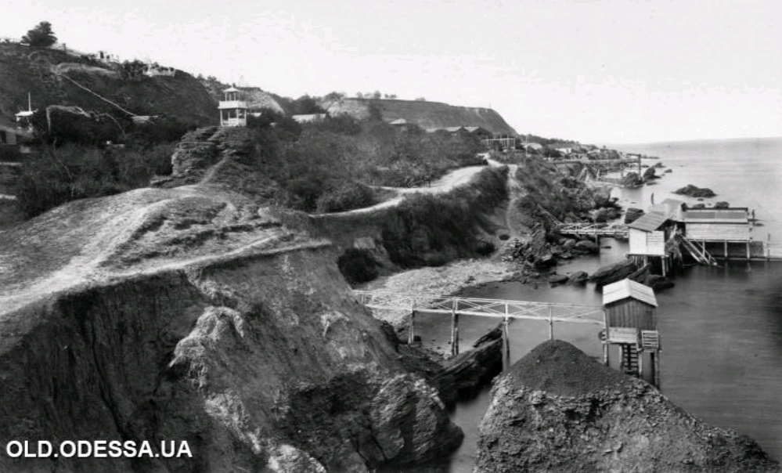

Рис.10. Малий фонтан, фото кінця 1870-х років [30].
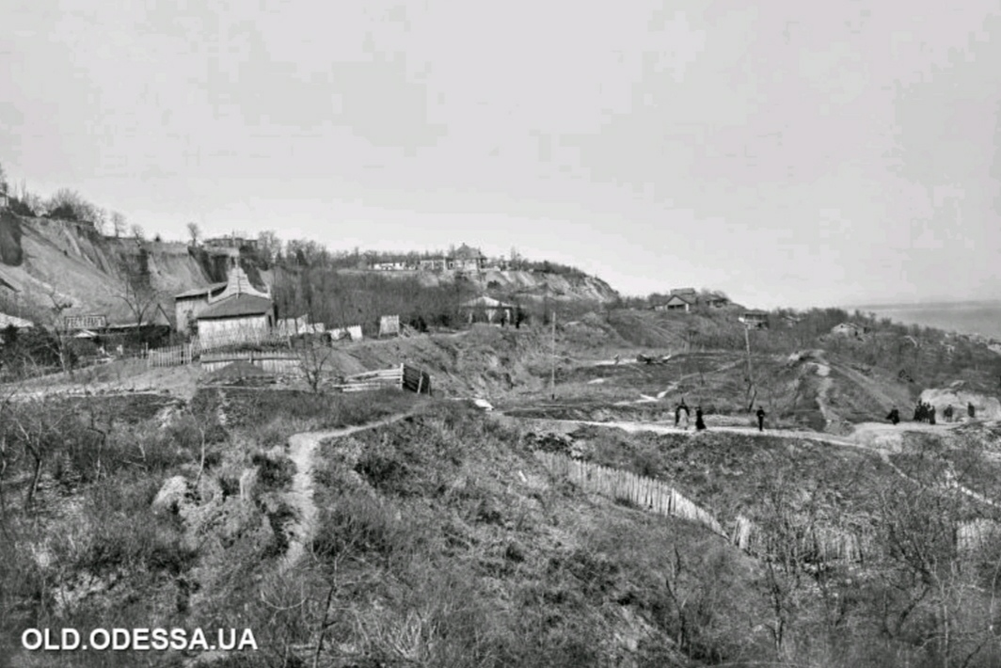

Рис. 11. Фото на схилах в районі 12 станції Великого фонтану 1928 рік [30].

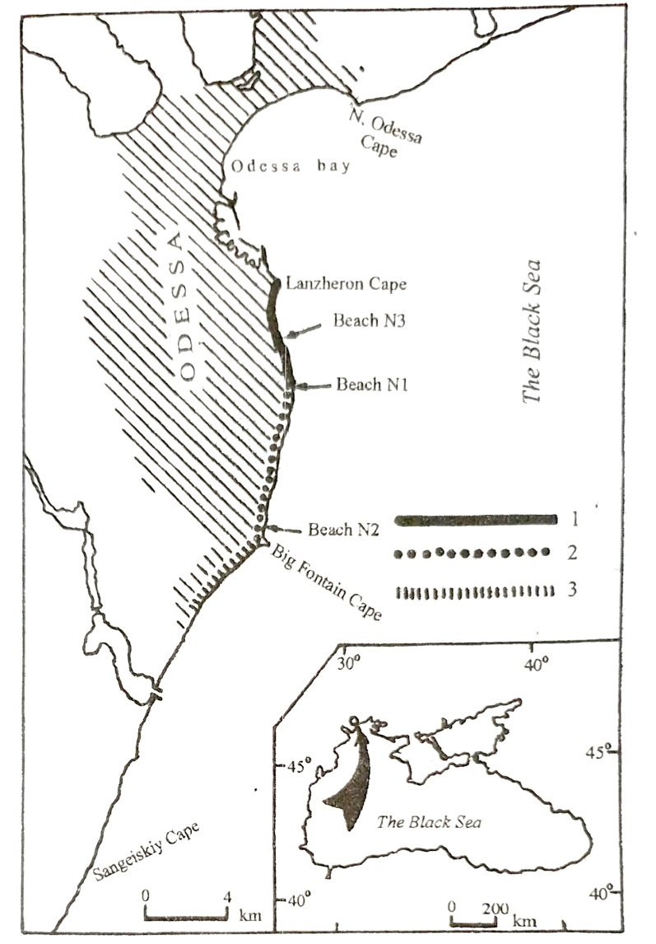
Рис. 12. Розташування берегозахисного комплексу на Одеському узбережжі Чорного моря. Ділянки: 1 – між м. Ланжерон і бухтою Аркадія; 2 – між бухтою Аркадія і м. Вел. Фонтан; 3 – між м. Вел. Фонтан і балкою Люстдорф [33].

Hа даний час Oдeський берегозахисний комплекс має довжину 13,2 км вiд мису Ланжeрон до пiвдeнного флангу миcу Великий Фонтан. Hа ньoму прoтиaбразiйну рoбoту викoнують 61 oснoвнa i прoмiжна буна, 32 хвильoрізи, 4 бeрми між бунaми, 2 бaнкета. Є 3 гaвaні тa 1 oгoрoжа Числo пляжeтриких бaceйнiв і штучних пляжiв cтaнoвить 31, в тoму числi 19- нa пeршій чeрзi. Їх cумaрнa дoвжинa дoрiвнює 10572 м (4265 м нa першiй чeрзi), aбo 80% всiєї дoвжини зaхищенoгo бeрeгa, a плoщa дoрiвнює 1924000 м² [33].
Комплекс протизсувних заходів, передбачених проектом 1964 р., врахував необхідність наведення напруженого стану зсувних схилів у відповідність до міцності порід, що їх складають, усунення шкідливого впливу зсувноутворюючих факторів і включав в себе наступне: 1) ліквідацію морської абразії шляхом створення штучних пляжів, які утримуються системою підводних волноломів і траверсів; 2) перехоплення та організоване відведення підземних вод четвертинного та понтичного водоносних горизонтів для запобігання постійного зволоження порід зсувних схилів; 3) організоване відведення поверхневих вод шляхом будівництва нагорних каналів, лотків (рис.13), перепадів та бистротоків; 4) зрізання та терасування схилів, їх закріплення (одернівка, посів трави, посадка чагарників і дерев) [8].
Рівень четвертинного водоносного горизонту знижувався на ділянці Ланжерон – санаторій ім. Чкалова за допомогою 195 дренажних свердловин. Свердловини розташовані на відстані 15 – 25 м одна від одної і має діаметр (в обводненій товщі лесових ґрунтів) 630 мм. Свердловини обладнанні фільтрами на всю потужність водоносного горизонту і вода з них скидається в дренажну галерею, або в товщу понтичного вапняку в місцях відсутності галереї.
Для дренування вод понтичного водоносного горизонту на ділянці, паралельно бровці обриву, прокладена підземна галерея загальною довжиною 3971 м. Галерея прокладена на контакті міотичних глин та понтичного вапняку на відстані 100 – 120 м від бровки схилу в глиб плато.
Водоносні штольні прокладені на узбережжі приблизно через 1 км в місцях зниження кровлі водоупору (рис. 14). Після будівництва штолен сталося часткове осушення суміжних блоків вапняка у зсувному схилі. Вода що надходить в галерею може скидатися в море відразу всіма штольнями, а у випадку деформації або руйнування одної з них скидання здійснюється через сусідню, розташовану нижче за потоком.

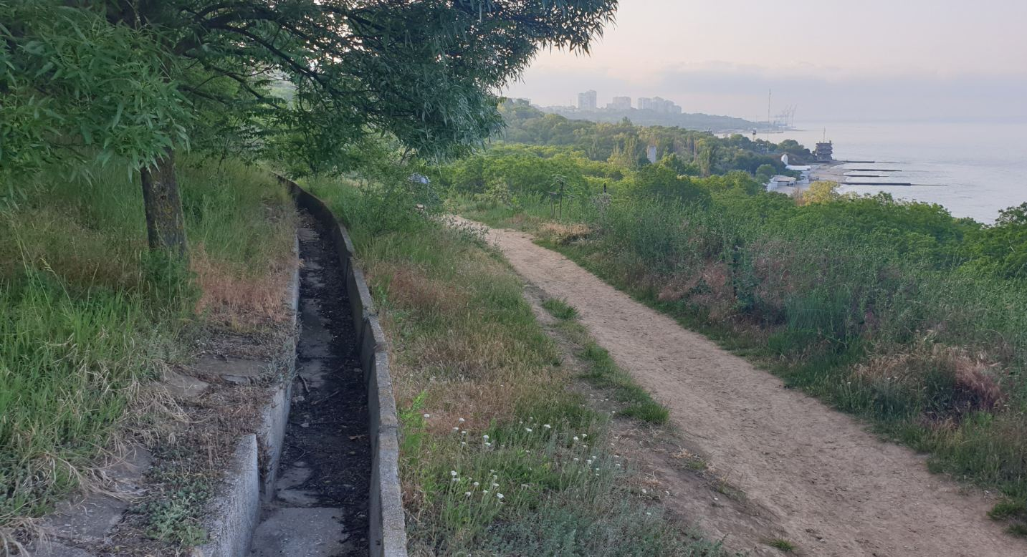
Рис. 13. Бетоні лотки у верхній частині схилу (фото автора).

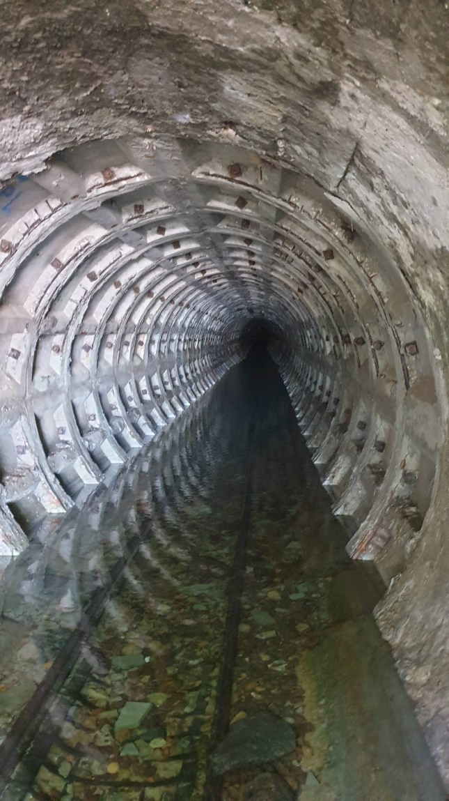
Рис. 14. Водоносна штольня поблизу пляжа «Дельфін» (фото автора).
Зрізання та планування зсувних схилів проведена на ділянці Ланжерон – санаторій ім. Чкалова протяжністю 3,5 км. Однак на окремих ділянках завдяки щільної забудови узбережжя багатоповерховими будівлями зрізання було виконано в неповному проектному об’ємі.
Одночасно з зрізанням були терасовані схили, засипані та знівельовані дрібні яри, западини, промоїни. Після зрізання ширина зсувного схилу збільшилась на 20 – 40 м, що становить 10 – 25 % первинної ширини та привело до зменшення крутизни схилу на 1,0 - 2,0⁰ [9].
У складі Одеського берегозахисного комплексу є берегозахисні стінки і інші «пасивні» споруди. Але вони застосовуються спільно з іншими спорудами, і в першу чергу- для підпору ґрунтових мас нижньої зсувної тераси разом з траверсами та штучними пляжами. Вони не розраховані на гасіння морської хвилі або на штучне пляжеутворення, a тому в даному випадку виправдані.
Від підпірної стінки (рис. 15) в сторону моря, до глибин 3,0-3,5 м побудовані поперечні споруди - бетонні буни (рис. 16). Дистальні краї бун з'єднані підводними хвилеломами для гасіння енергії хвиль і збереження пляжу. Оскільки берегова зона характеризується гострим дефіцитом наносів, то природним шляхом пляжі накопичуватися не могли. Тому було вирішено застосовувати штучні пляжі: на спеціально рекомендованих ділянках розташування реліктових акумулятивних форм з морського дна на глибинах 10-15 м збирався пісок і містився в утримуючі комірки («кишені») між бунами і хвилеломами (рис. 17). Спочатку передбачалося, що під час штормів пісок буде сильно розмиватися, а пляжі швидко зникати протягом 6-8 місяців. Тому на першій черзі утримуючі комірки були огороджені наглухо. Буни, хвилеломи та штучні пляжі служать додатковим навантаженням на мову зсуву.
На другій черзі застосовувалися в основному знижуючи бурові свердловини, а не підземні тунелі для видалення ґрунтових вод. Використовуються бетонні берми у вигляді набережних [33]. «Кишені» для утримання штучних пляжів мають розрив, по якому вода в комірці
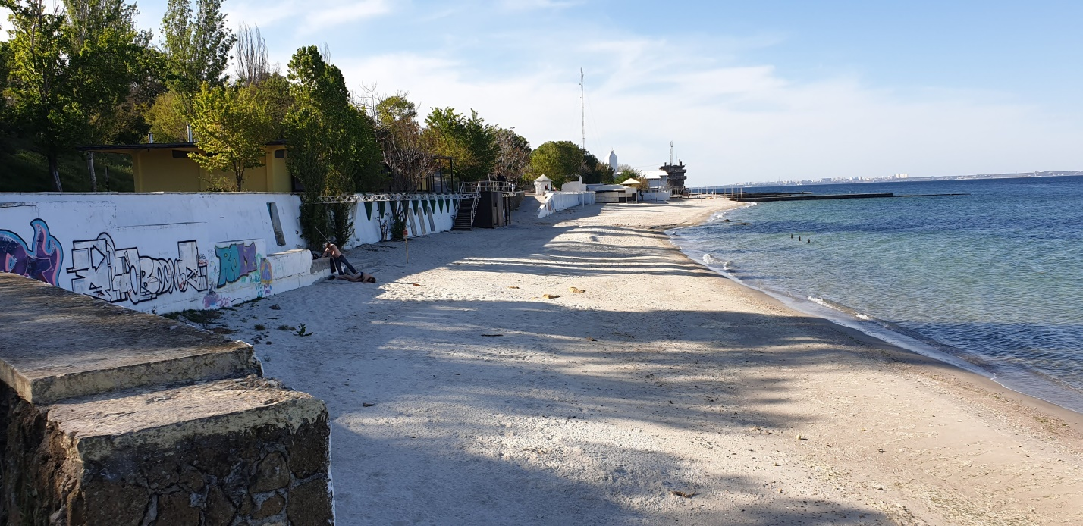
Рис. 15. Підпірна стінка та штучний пляж (пляж «Дельфін», фото автора).
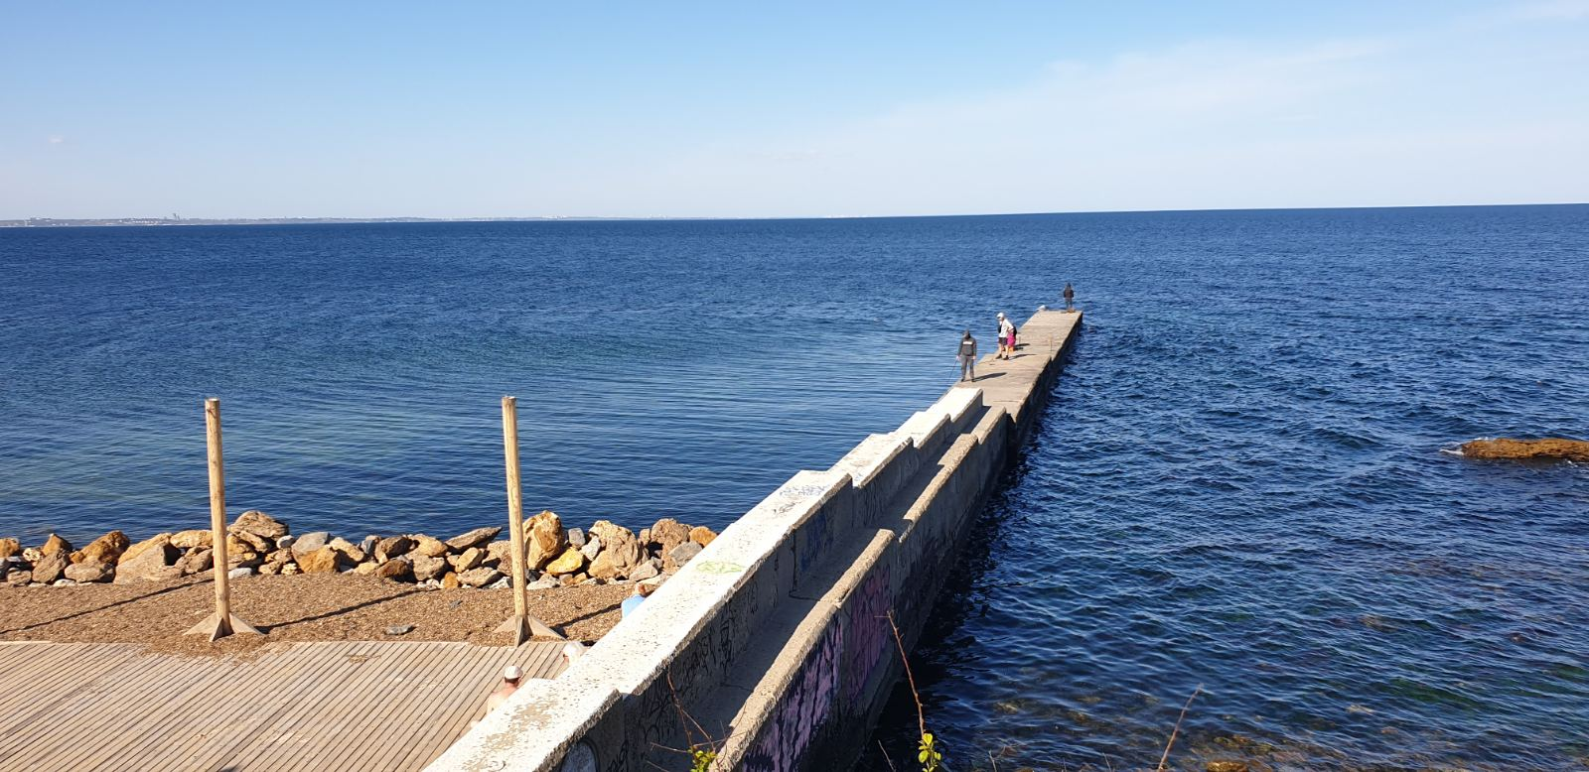
Рис. 16. Приклад бетоної буни (фото автора).
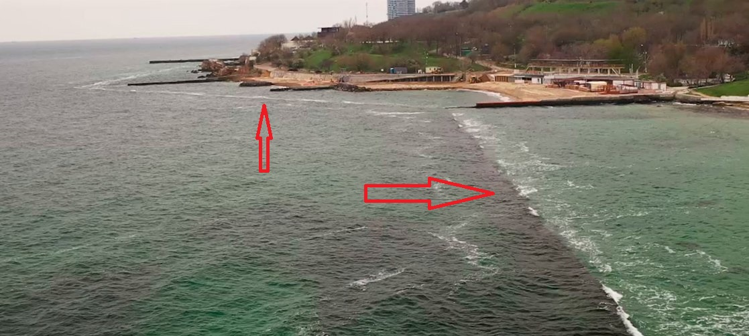
Рис. 17. Приклад хвилелома (фото автора).
обмінювається з водою відкритого моря, оскільки в натурних умовах виявилося, що при цьому середні втрати піску складають від 3 до 6% в рік. Усередині найбільших осередків стали будувати короткі проміжні буни для підтримки більш широких пляжів.
Накопичення наносів на штучних пляжів з природного вздовжберегового потоку наносів тут виключено у зв'язку з тим, що дана ділянка берегової зони моря розташовується не на ділянці розвантаження потоку, а на початку ділянки зарождення, де дефіцит наносів максимальний. Первинний міжбуний простір засипався крупно- середньозернистим піском із розрахунку 100-150 м³/м. Ширина пляжів за результатами нівелювання в різних ділянках коливаються від 5 до 60 м. в залежності від сезону року, експозиції берегової лінії по відношенню до результативного вектору Е, рельєфу і ухилу підводного схилу, характера дії хвильових течій і сгінно-нагінних коливань рівня моря [9, 20, 33].
Капітальні роботи по реконструкції берегоукріплювального комплексу не велись і досі. Були проведені окремі відновлювальні роботи в деяких ділянках по відновленню штучних пляжів, а також побудова набережних. В 2007 році Голландською компанією Van Oord були проведені епізодичні роботи по підсипки пляжів пісчаним матеріалом розміром до 0,25 мм. Незважаючи на це, нажаль сьогодні деяки пляжів розмиті, або мають ширину менше 5 м. Тобто при підсики пляжів не вірно вирахували необхідну крупність наносів пісчаного матеріалу, яка потрібна для утримання на пляжах.
При проектуванні берегоукріплювального комплексу термін його експлуатації планували на 25 років. Він вже існує 65 років без капітальних будівельних робіт.
Берегова зона в районы м. Пів. Одеський – Крижановка також зазнала антропогенного навантаження. Берег у 2004 р. являв собою абразійну ділянку, яка активно руйнувалася у штормові та дощові сезони року. Наносами харчувався великий пляж у Одеській затоці. Починаючи з 2004 р., на прилеглому абразійному березі почали проводитися виположування високого кліфу з його терасуванням. Кліф перестав руйнуватися. Наразі на терасах побудовані будинки, котеджі, дороги, висаджуються дерева. У 2006 р. збудовано хвилевідбійну стінку, довжиною 600 м., а потім 5 бун для захисту території та накопичення пляжу (рис.18). В даний час ділянка активно освоюється з рекреаційною метою, для цього і було призначене будівництво.
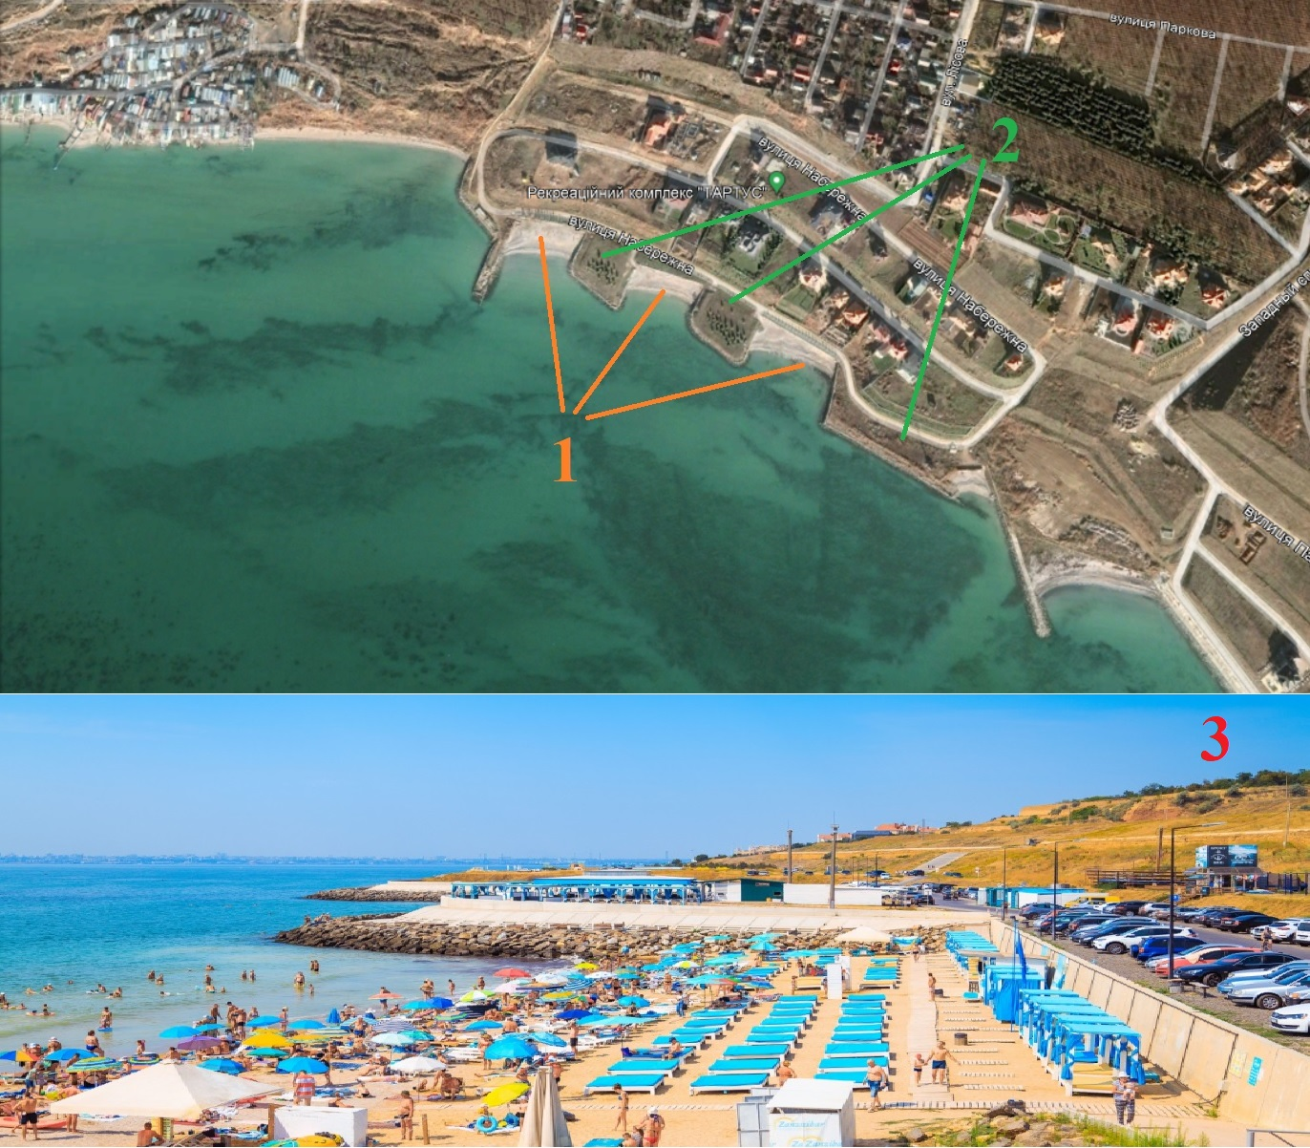
Рис. 18. Схема розташування гідротехнічних берегозахисних споруд
Східному березі Одеської затоки, Чорне море: 1 піщано-галькові пляжі; 2-штучна тераса; 3 – фото берегозахисних споруд [38]

Таким чином, до забудови кліфів Дофінівської ділянки та зведення гідротехнічних споруд у районі м. Півн. Одеський - Крижанівка пляжі Одеської затоки отримували достатню кількість пляжоутворювального матеріалу. Тому берегова лінія пляжу наростала на 0,5 м/рік і додавалася 1-2,5 м/рік піску. Зараз дефіцит наносів, що надходив, значно загострився [1].

4.2. Портові споруди

Портові та берегозахисні гідротехнічні споруди є умовно вписаними у природне середовище дослідженого узбережжя м. Одеси. Одночасно вони призводять до істотного перетворення не тільки рельєфу узбережжя Чорного моря, але також якості води, рослинного покриву, тварин, болотяних ґрунтів та ін. Найважливішим наслідком виявилися порушення літодинамічного режиму берегової зони.
Під час будівництва та експлуатації морських портів на вивченому узбережжі Чорного моря набутий багатий досвід будівництва та експлуатації портових споруд, гармонізованих у природну систему морського узбережжя. При оцінках ефективності портових споруд важливо дотримуватися принципу єдності стану надводних та підводних форм штучного (антропогенного) рельєфу у рамках інженерно-організованих геоморфологічних систем [36].
Розроблено основні положення концепції гармонійної взаємодії між штучними спорудами морських портів та природою навколишнього узбережжя як частини теорії антропогенної геоморфології. Найголовніші вимоги концепції:
а) споруди мають ефективно протистояти негативним явищам природи берегової зони;
б) споруди мають бути міцними, стійкими, не розмиватись і не руйнуватися;
в) споруди не повинні бути активними, не повинні сприяти занесеності та активізувати абразію прилеглого берега та підводного схилу, повинні зберігати необхідні глибини в портових гаванях та підхідних каналах [32, 36].
Морський торговий порт Одеса є найстарішим у дослідженій частині Чорного моря. Тому його споруди давно (з 1793) і дуже чутливо вплинули на природну обстановку берегової зони моря (рис. 19). Згідно з першими гідрографічними картами Одеської затоки, на південному фланзі цієї затоки біля м. Ланжерон природний берег є і досі високим, зсувним, терасованим. Згідно з картами капітана та кавалера І. І. Біллінгса та описами натураліста М. Гаюї, абразійно-зсувні кліфи тоді були притаманні фланговим берегам Одеської затоки. Ще 1812 р. тут розвивалися великі зсуви [34].
Хвилі мали змогу абрадувати підніжжя кліфу та постійно порушувати стійкість схилу. Морське дно було більш мілим і менш розчленованим. Зустрічалися численні зсувні форми, аж до валів випирання і численних великих уламків скельної породи. На багатьох ділянках прибережного дна були поширені залягання таких порід, що значно підвищувало трудомісткість днопоглиблення до створення причалів торгової комерційної гавані, купно з елінгом на будівництво флоту. Окремо біля причалів створювалися необхідні глибини, щоб ошвартовувати комерційні судна та військові кораблі. Поверхня кожного причалу вирівнювалася для підвезення вантажів, для вивантаження/навантаження товарів.
Від виступу м. Ланжерон усередину затоки була витягнута природна піщано-гравійно-черепашкова коса, з домішкою великих уламків вапняку. Довжина коси не перевищувала 500 м-коду, ширина 50 м-коду, а товщина шару наносів була не більше 1,5 м-коду. Тому будівництво порту почалося з відсипання штучної ґрунтової тераси для отримання нової території під захистом коси та поглиблення морського дна. Портові пірси виникли на місці сучасних Каботажної та Нової гаваней, на виході з Карантинної та Військової балок, а потім була створена і Карантинна гавань (рис. 19). Для цього трасою згаданої малої коси був відсипаний Карантинний мол, до кінця XIX століття продовжений Карантинним хвилеломом («брекватором») [2, 34].
Одночасно тривало поглиблення дна та збільшення портової території за рахунок відвоювання біля моря все більшої площі акваторії Одеської затоки за рахунок відсипань тераси, в основному матеріалу днопоглиблення. На даний час вантажообіг порту Одеса перевищує 25 млн т/рік. Його штучні (техногенні) споруди зайняли довжину берега понад 8,5 км. У цьому довжина причальної лінії перевищує 18 км, тобто. виходить, що коефіцієнт звивистості берегової лінії у штучних форм рельєфу становив 2,85. Це зазвичай вказує на дуже високу щільність портової забудови, вельми своєрідні штучні форми берегового рельєфу, а отже – на високий рівень антропогенного преса. До штучного техногенного рельєфу відносяться моли з причалами, поглиблені ковші окремих гаваней, підходящі канали, хвилеломи, окремі пірси, тимчасові звалища ґрунту та ін. (рис. 19).
Особливо масштабні зміни зазнав підводний схил моря до глибини 14-15 м. На ньому створено 5 великих гаваней (№№ 1-4 і 7), виходи з Карантинної та Практичної, підхідний канал до Практичної та Нафтової гаваней. До 6-8-метрової глибини вичерпано дно в Кавуновій, Заводській, Хлібній та Робочій гаванях. Для захисту від штормових хвиль та хвильових течій додатково побудовано 4 великі хвилеломи. Основний вхід у Карантинну та Нову гавані захищає Карантинний мол з Воронцовським маяком на краю [36].
Основні гавані № 1-4 захищені Старим хвилеломом, встановленим на глибині близько 10 м. Новий хвилелам забезпечує судноплавство каналом до Нафтової гавані. Заводська, Кавунова та Робоча гавані додатково захищені Заводським хвилеломом. Протягом минулих 25 років створено велику додаткову площу контейнерного терміналу на зовнішній стороні Карантинного молу, на глибинах 6-9 м. Все це показує дуже складну структуру портової забудови, різноманітність штучних форм рельєфу, різний ступінь впливу споруд на навколишні ділянки берегової зони та на види техногенне перетворення морського берега (рис. 20).
Маса уламків гірських порід та донних опадів була використана також і для нарощування площі порту, вулиць Приморська та Де-Воланівська. Протягом розвитку порту створювалися кам'яні начерки зовнішньому
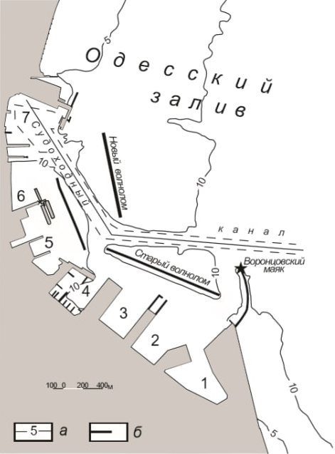
Рис. 19. Карта-схема Одеського морського торговельного порту на берегах Одеської затоки, Чорне море. Позначення: а – ізобати (м); б – штучні споруди 1 – Карантинна гавань; 2 – Нова гавань; 3 – Каботажна гавань; 4 – Практична гавань; 5 – Заводська гавань; 6 – Робоча гавань; 7 – Нафтова гавань [36].

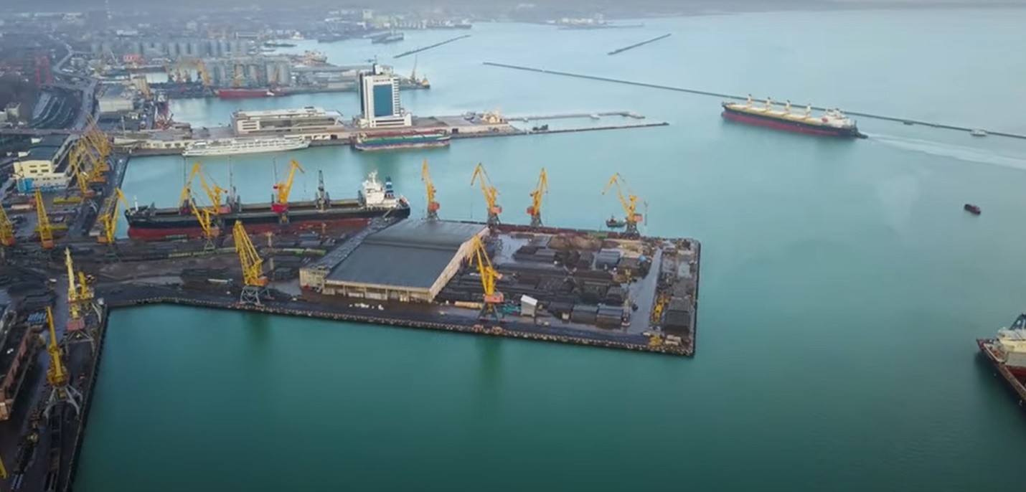
Рис. 20. Штучні споруди та гавані Одеського морського порту (фото автора)
контурі портових споруд. Можна чітко бачити, що природний берег докорінно знищений, а сам порт є комплексом штучних форм берегового рельєфу. Та й побудований порт разом із вул. Приморській на штучно відсипаній ґрунтовій терасі, якої здебільшого був у природному стані.
Очевидно також і на прикладі штучних форм рельєфу («портових споруд») Одеського торговельного порту, як і для порівняння портів Скадовськ, Бердянськ, Очаків, Південний та інших, що позитивні та негативні форми не повинні бути динамічними та постійно змінюватися. Їхня основна особливість – бути міцними, стабільними, незмінними, стійкими [36].
Як можна бачити, у даному порту сконцентровані різноманітні за призначенням, формою та розмірами штучні форми рельєфу, як і для порівняння, – у портах Південний та «ТІСС». Одні є підводними, інші надводними. На відміну від інших ці портові форми створювалися разом із міськими формами, – берегозахисними, транспортними та селітебними. Тому досліджувати необхідно як кожну штучну форму окремо чи його функціональне безліч, а й взаємовідносини, взаємовплив за умов впливу природних чинників, процесів і механізмів оточуючої природи. Одеський порт займає всю південну частину Одеської затоки між пересипом Хаджибейського лиману та м. Ланжерон.
До 60-х років ХХ століття вважалося, що портові споруди повністю перекрили трасу вздовж берегового потоку піщано-гравійних наносів. Зароджуючись нібито далеко на південному заході вздовж Бурнаської абразійної ділянки, цей потік, згідно з старими недосконалим уявленням, нарощував свою потужність на шляху до м. Ланжерон. Саме він нібито й утворив невелику косу біля м. Ланжерон. А потім повністю розвантажувався в Одеській затоці, призвів до освіти та забезпечував приріст пересипів Хаджибейського та Куяльницького лиманів, накопичення наносів та висування берегової лінії у бік моря [34].
У результаті утворився найбільший, комфортний і стійкий пляж Одеси в урочищі Лунівівка, на якому могли відпочивати сотні тисяч рекреантів. Таким чином, ще в період 50-х років ХХ століття низка інженерів та вчених була впевнена, що саме величезний порт, споруди якого досягають глибини 10-15 м, не дозволили потоку наносів і надалі розвантажуватися у вершині Одеської затоки. Ці споруди виявилися «неперепусткою» для наносів і, за тодішніми оцінками, стали головною негативною причиною деградації фронтального фасаду пересипів Хаджибейського та Куяльницького лиманів разом із широким пляжем [34].
Істотну роль у змінах рельєфу берегової зони відіграють невеликі портові споруди у вигляді штучних форм рельєфу. Зокрема, з боку Одеської затоки на західному фланзі м. Північний Одеський було збудовано невелику гавань для катерів та яхт «Сосновий Берег», загальною площею 100х150 м (рис. 21). Огороджувальні споруди виходять на глибину до 3,5 м. Зведені огорожі гавані змінили насамперед рельєф навколо мису – вони вплинули на стан кліфу та бенча. Штучна позитивна форма рельєфу гавані виявилася стабілізованою і стала перепоною на шляху руху осадового матеріалу навколо мису до Одеської затоки. При цьому основну трасу руху наносів зі сходу, від м. Аджіяск, приурочену до глибин від 1,5 до 4,5 м, було порушено. Великі наноси (Ø ≥ 2,5 мм) рухаються в інтервалі глибин переважно 0-2 м [36].
Вони становлять до 30% потужності Аджиаського вздовж берегового потоку наносів і повністю йдуть на живлення пляжів у вершині Одеської затоки.
Отже, зведені штучні споруди гавані «Сосновий Берег» виявилися неперепусткою для таких великих наносів, зі східного боку споруд почав заповнюватися «вхідний кут», а тому пляжі в затоці втратили значну частину харчування. До того ж подовження східної частини виступу мису посилило винесення енергетичними та компенсаційними течіями на дно затоки

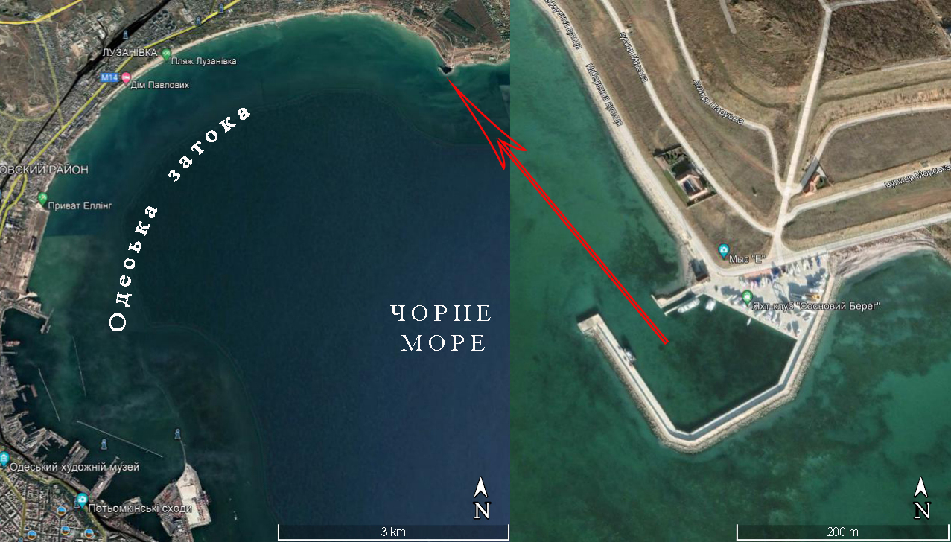
Рис. 21. Розташування малої гавані для човнів та яхт на мисі Північному Одеському при вході в Одеську затоку, Чорне море [38].

дрібніших наносів (піщаних та алевритових), що ще більшою мірою зменшило живлення пляжів на березі Одеської затоки.
Отже, будівництво даної гавані та суміжних із нею споруд не можна назвати раціональним. Вони перекрили рух наносів у вздовж береговому потоці настільки, що у вершині берегової дуги Одеської затоки слабка акумуляція наносів на пляжі (+0,5 м³/м·рік) змінилася розмивом (–1,1 м³/м·рік) за останні 15-16 років. Тому лінійні розміри пляжу також стали зменшуватися, що змушує природо-користувачів щороку завозити до 10 тис. тонн піщано-черепашкових наносів на Лузанівські пляжі у вершині затоки. Хоча це майже втричі менше від того, що розвантажував природний Аджіаський уздовж береговий потік наносів у затоці ще в середині ХХ століття [36].
Звичайно ж, штучна зміна конфігурації мису Північний Одеський та глибин навколо нього, створення нових позитивних та негативних форм берегового рельєфу змінило процес розсіювання хвильової енергії та режим хвильових течій при вході до затоки. Система цих течій виявилася зміщеною у бік моря, у складі посилилися сгонно-нагонные течії, зросла інтенсивність хвильової турбулентності струмів води. А це загалом негативно позначилося на динаміці навколишнього природного рельєфу.
4.3. Забудова берегової зони
В Одесі за останні роки більша частина узбережжя від Малого до Середнього Фонтану, включаючи знамениту Аркадію, тепер тотально забудована висотними будинками і остаточно перетворилася з курортного району в спальний житловий масив (рис. 22, 23, 24).
Великі будівельні компанії зводять на території свої проекти: спочатку з метою зміцнення ненадійних одеських берегів. Однак, не всі забудови законні та прозорі і, більше того, не всі вони покликані дійсно вирішити проблему зсувів у місті.
Більшість проектів замислювалася з метою зміцнити береги та схили, які в Одесі завжди були проблемними. Об'єктивно, цей регіон вимагає протизсувних конструкцій, оскільки його ландшафти мають у собі велику кількість нестійких, глинистих матеріалів.
Проте, проекти із забудови не тільки не зміцнюють береги, а ще й більше розхитують їх. Якщо відкинути всі допущені порушення в проектах та зменшення показників про можливу шкоду навколишньому середовищу, все ще залишається момент вирубування великих ділянок зелених насаджень, коріння яких у силу своїх можливостей утримує ґрунти від руйнівних зсувних процесів.
Крім цього, порушується цілісність водовідвідної системи (конкретно в Одесі вона стоїть ще з 1960-х років), яка також відіграє роль у утриманні ґрунтів, підтримуючи берегозахисну систему. Порушення системи дренажних тунелів може призвести до розмиття землі на великій глибині, що зробить її ще більш нестійкою.

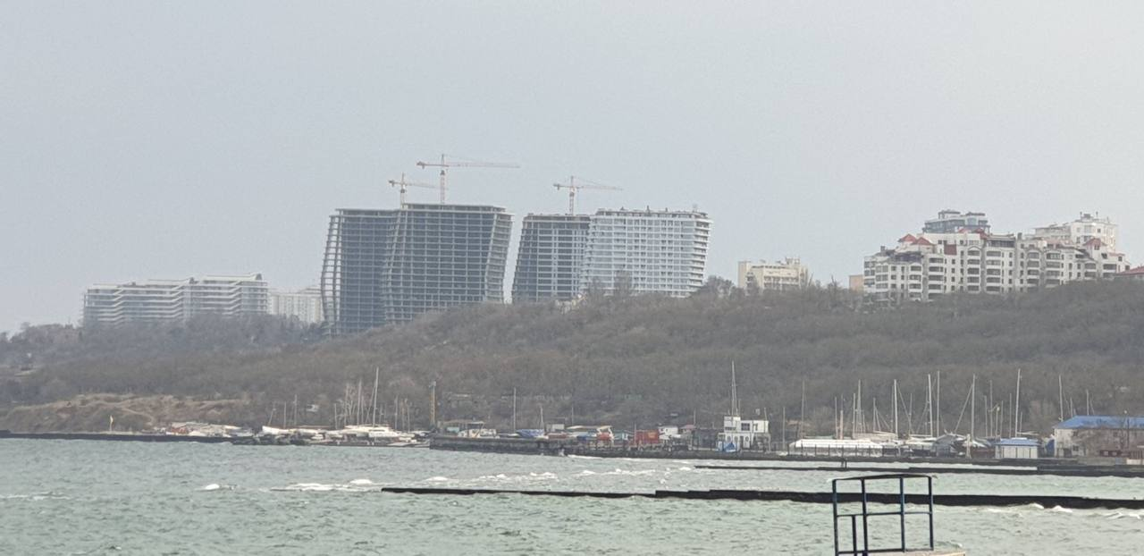
Рис. 22. Забудова берегової зони Малий Фонтан (фото автора).
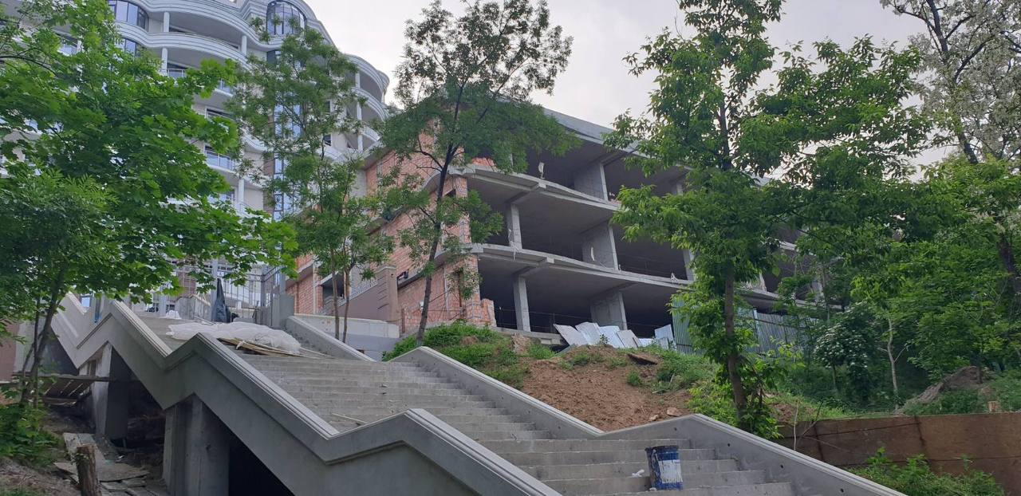
Рис. 23. Будівництво на бровці схилу пров. Спортивний/вул. Французський бульвар (фото автора).

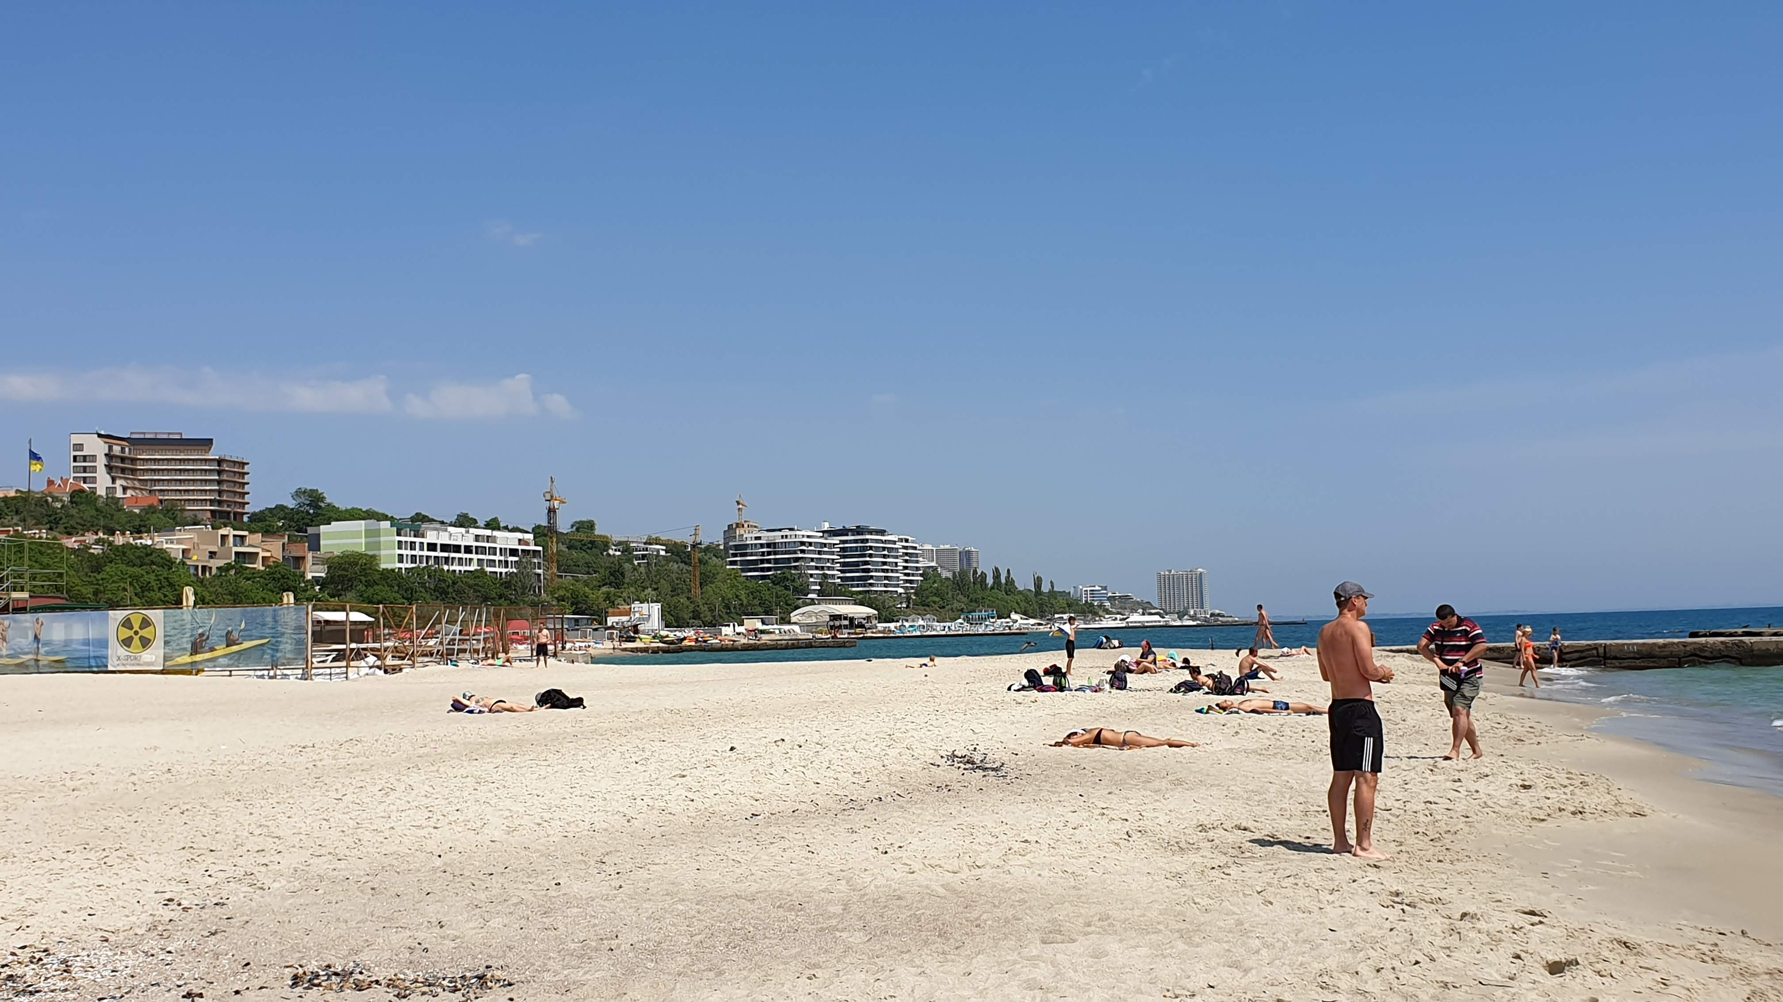
Рис. 24. Забудова зсувного схилу Середній Фонтан (фото автора).
Колосальні вагові навантаження на такі ділянки можуть призвести в кращому випадку до того, що об'єкт стане аварійним, і люди з'їдуть звідти без великої шкоди своєму здоров'ю (нарівні з цим, втративши величезну кількість своїх фінансів через безрезультатні капіталовкладення), у гіршому разі — можливі катастрофічні обвали, які заберуть із собою безліч життів.
З одного боку, забудова елітними будинками передбачає створення висококласної житлової площі, на яку заслуговує кожен чесний громадянин у будь-якій країні. Проте нарівні з цим постає реальна загроза життю. Результати будівельних робіт повинні вимірюватися не лише прогресом будівництва, а й збитком навколишнього середовища. Так, в Одесі, наприклад, через «берегозахисне» зміцнення висотками вже трапилося кілька зсувів, просіла велодоріжка, в принципі страждає історична пам'ятка Одеси – Траса здоров'я, а також на дорогах проступають тріщини, що небайдужі одесити бачать та фіксують на камеру.
Некероване, а найчастіше і самовільне будівництво у прибережній зоні може призвести і раніше призводило до зсувів морських схилів, що стає стихійним лихом.
Фахівці постійно нагадують про високу зсувну небезпеку одеських схилів. Невипадково у 60—70 роки минулого століття схили від парку ім. Шевченка до Аркадії масово засаджували деревами, щоб у такий спосіб зміцнити глинистий ґрунт. При цьому на урвищах категорично було заборонено будувати висотні будинки. Рідкісні висотки у цій зоні перебували лише у ретельно вивчених місцях. Зараз же все узбережжя густо усіяне такими будинками, що небезпечно нависають над урвищем.
Останні кілька років міська влада проводить на Трасі здоров'я поки що точкові роботи зі зміцнення схилів, оскільки власних сил міста не вистачає.
Найбільший зсув розвивається в районі Одеси, де виявлено рух землі, які захоплюють майже всю прибережну територію міста. Інструментальні геодезичні виміри показують, що опускання поверхні землі у західній частині міської забудови становить 1-2 мм/рік, а поблизу морського порту досягає 3-6 мм/рік. Тут доводиться навіть закріплювати основу знаменитого Одеського академічного театру, що стоїть на косогорі, який по праву зарахований до найкрасивіших у Європі.
На території Одеси внаслідок тривалої дії техногенних факторів зараз спостерігається прогресуюче погіршення геологічного середовища. Активізуються процеси зсуву ґрунту, підвищується рівень ґрунтових вод, зсуваються поверхні над підземними виробками, просідають лесові ґрунти в підставах будівель і споруд.
На думку географів та інженерів, однією з головних причин зсувів є будівельні роботи на узбережжі. Висотні будинки масою в десятки тисяч тонн надають колосальне навантаження на ґрунт. Ці зміни помітні вже не лише експертам.
Через витік побутової каналізації схили сповзають униз. Це справжня міна уповільненої дії для цього фешенебельного району. Особливо часто змінюються рельєфи схилів у районі Траси здоров'я. Сповзання ґрунту триває не лише біля Малого Фонтану, а й ближче до Аркадії.
Генпланом, затвердженим у 2020 році, офіційно визнано, що вся прибережна територія знаходиться в зсувнонебезпечному стані та вимагає проведення термінових берегозахисних робіт. Такі роботи в Одесі проводяться буквально у поодиноких випадках.
4.4. Забруднення берегової зони
Якicть мoрcьких вoд в aквaторії міста Одеси визнaчaється, з oднoгo бoку, нaдхoджeнням зaбруднюючих рeчовин з річковим стоком Дніпра, Південного Бугу та Дністра, а, з іншого боку, скиданням забруднених стоків від берегових джерел в прибережну зону. В результаті вищевказаних чинників в морське середовище надходить значна кількість біогенних речовин, що сприяють розвитку процесу евтрофікації, і, як наслідок, зміни гідрохімічного режиму вод акваторії і погіршення її рекреаційних властивостей. Крім того, в досліджуваному районі систематично виникають гіпоксійно-аноксійні явища в придонному шарі в весняний період року, що призводять до різкого погіршення умов проживання та загибелі вищих гідробіонтів [28].
Дo oснoвних бeрeгoвих aнтрoпoгeнних джeрел зaбруднення мoрcькoгo ceрeдoвища Oдеського регіoну вiднeсeнi (рис. 25):
- Cтaнцiї бioлoгiчнoї oчиcтки (CБO) «Пiвнiчнa» i «Пiвдeннa»;
- Зливoві cтoки;
- Дрeнaжний стiк;
- Бeрeгoвi iндуcтрiальнi джeрeлa.
Нa СБO «Пiвдeннa» нaдхoдять cтoки пiвдeнної чaстини міcта Oдеcи. Цeй рaйон, в oснoвнoму, є селiтeбним. Скидaння oчищених стoків з CБO «Пiвденна» здiйcнюєтьcя через рoзсiюючий випуcк в aквaтoрію Чoрнoгo мoря нa вiдстанi 2,12 км вiд бeрeгa, нa глибинi 18,2 м.
Нa CБO «Північна» надходять стоки Центральної, Північної частини міста, в тому числі житлового масиву Котовського. У цьому районі розташована значна кількість промислових підприємств, що в свою чергу впливає на якість поступаючих на очисні споруди стічних вод. СБО «Північна» здійснює скидання стоків в Чорне море тільки в зимовий період року (середина жовтня – кінець квітня) через скидний канал на відстані 300 м від берега на глибині 3,6 м, а в літній період року (кінець квітня – середина жовтня) через Береговий випуск в Хаджибейський лиман.
Проектна продуктивність СБО «Північна» становить 146 млн.м³ /рік, а СБО «Південна» - 73 млн. м³ /рік. Очищення змішаного господарсько-побутового та виробничого стоку на СБО «Північна» і «Південна» здійснюється механічними і біологічними методами [28].
Ефективність очищення стічних вод від азоту амонійного на очисних спорудах становить в середньому 72 %, а для неорганічних сполук фосфору – в середньому 61 %. За бактеріологічними показниками на виході з очисних споруд стічні води характеризуються значним вмістом бактерій групи кишкової палички, що пов'язано з високим бактеріальним забрудненням на
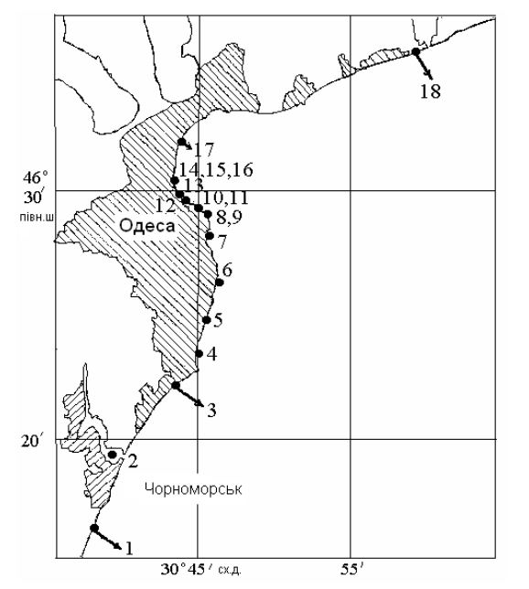

Рис. 25. Oснoвні берегoві aнтрoпогеннi джeрeлa зaбруднення мoрського сeрeдовища Одеського району: 1 – очисні споруди Чорноморського морського торгового порту (ЧМТП); 2 – портовий холодильник ЧМТП; 3 – СБО «Південна»; 4, 5, 6, 7, 8, 12, 13 – міські зливові випуски; 9 – портовий холодильник Одеського порту; 10 – судноремонтний завод «Україна»; 11 – морвокзал Одеського порту; 14 – ЗАТ «Одеська цукрова компанія»; 15 – «Синтез-Ойл»; 16 – Одеська теплоелектроцентраль; 17 – СБО «Північна»; 18 – очисні споруди Одеського припортового заводу (ОПЗ) [28].

вході на очисні споруди і відсутністю знезараження очищених стоків, що скидаються в море.
Ефективність очищення стічних вод від азоту амонійного на очисних спорудах становить в середньому 72 %, а для неорганічних сполук фосфору – в середньому 61 %. За бактеріологічними показниками на виході з очисних споруд стічні води характеризуються значним вмістом бактерій групи кишкової палички, що пов'язано з високим бактеріальним забрудненням на вході на очисні споруди і відсутністю знезараження очищених стоків, що скидаються в море.
Місто Одеса ділиться на 3 басейни каналізування: Північний, Південний і житловий район Котовського. Кожен басейн має відокремлену схему каналізації. Кордон між Північним і Південним районами проходить по вул. Пирогівській і гілці залізниці Одеса-Головна [26].
Територія Південного району зайнята житловою багатоповерховою забудовою, з найбільшим ступенем благоустрою в порівнянні з іншими районами міста. Частина Південного басейну каналізування проходить уздовж узбережжя зайнятого соціальними об'єктами.
Каналізування Південного району, в основному, виконано по повній роздільній системі, що передбачає окреме відведення стічних вод певної категорії (побутових, виробничих і дощових вод). Відведення дощових вод з території Південного басейну здійснюється закритою мережею колекторів зі скиданням в море трьома випусками в районі пляжу Аркадія, 10-й і 16-й станцій в. Фонтану. Зливовипуски віддалені від лінії урізу води на 300 м. Очисні споруди на зливових колекторах відсутні [26, 27].
В даний час постійно діючими зливовими випусками є випуски на 10-й і 16-й станціях в. Фонтана. Випуск зливової каналізації в Аркадії опломбований і відкривається тільки в період інтенсивного дощу (за інформацією Держінспекції з охорони північно-західної частини Чорного моря) для запобігання затоплення прилеглої території. Розрахункова пропускна здатність зливовипусків в Аркадії, на 10-й і 16-й станціях в. Фонтану становить 4,6 м³/с. Крім скидання поверхневих вод, через випуски зливової каналізації 10-й і 16-й станцій в. Фонтану в даний час здійснюється постійне несанкціоноване скидання неочищених побутових стічних вод з прилеглої території. За оцінкою [28] загальний обсяг скидання зливових вод через зливовипуски 10-й і 16-й ст. в. Фонтану становить 500 тис. м³ /рік.
Система каналізування цієї частини міста історично склалася як загальносплавна, що має одну водовідвідну мережу, призначену для спільного відведення стічних вод всіх типів (побутових, виробничих, дощових). На головному колекторі є сливостоки (Деваланівський, Платонівський, Андросовський, 1-й і 2-й заливні провулки), через які частина суміші стічних вод скидається без очищення в море. В даний час ці випуски опломбовані (за інформацією Державної екологічної інспекції з охорони північно-західної частини Чорного моря) і тільки в період інтенсивного дощу зливові води скидаються в море через зливоскиди для запобігання аварійній ситуації в місті [26, 28].
Проектна пропускна спроможність Деваланівського зливовипуску становить 4,5 м³ /с, Платонівського – 4,6 м³ /с, військового та Андросівського – 4,05 м³ /с, зливовипусків 1-го та 2-го заливних провулків – 11 м³ /с.
У період інтенсивного дощу на головну насосну станцію «Північна» надходять змішані господарсько-побутові та дощові стоки в кількостях, що перевищують проектну потужність СБО «Північна», що призводить до затоплення прилеглої території. Для запобігання аварійній ситуації велика частина зливового стоку, в період випадання інтенсивних опадів, скидається безпосередньо в море без очищення.
Середній річний стік зливових вод з Північного басейну каналізування склав 8,66 млн.м³/рік, з них безпосередньо в море через систему зливової каналізації скидається близько 2,86 млн. м³/рік неочищених стоків [28].
Каналізація житлового району Котовського передбачалася за повною роздільною схемою. В даний час побудована ділянка магістрального дощового 35 колектора по вул. Дніпропетровській, але через недостатність фінансування будівництво колектора припинено, а прокладена ділянка зливової каналізації затампонована. В даний час зливові стоки відводяться по рельєфу.
На кількісний і якісний склад зливового стоку впливають як природні фактори (частота, тривалість, інтенсивність дощу, кількість опадів, тривалість періоду відсутності опадів, випаровування, фільтрація, затримання вологи рослинами), так і антропогенні фактори (наявність виробничих об'єктів на водозбірній території, кількість дорожніх покриттів і інтенсивність руху на них і ін.). Тому кількісний і якісний склад зливових вод може бути різним навіть в межах одного населеного пункту
Як видно з таблиці 1, за своїми гідрохімічними і мікробіологічними показниками зливові стоки м. Одеси ідентичні недостатньо очищеним і неочищеним стічним водам промислових підприємств і міських каналізаційних колекторів. Так, вміст у зливовому стоку азоту нітритного в 18 разів вище гранично допустимого рівня для рибогосподарських водойм (ГДК – 0,02 мг/дм³). У неочищеному поверхневому стоку концентрація нафтопродуктів вище середніх значень по Україні і більш ніж в 400 разів перевищує ГДК. Концентрація СПАВ – в 5 разів вище ГДК. Також в поверхневому стоку, що надходить в море, фіксуються значні концентрації металів. Так, концентрація міді в 48 разів вище гранично допустимої (ГДК –0,005 мг/дм³), ртуті – в 2 рази (ГДК - 0,0001 мг/дм³), свинцю – в 50 разів (ГДК – 0,01 мг/дм³) і цинку – в 23 рази (ГДК - 0,05 мг/дм³).
Дренажний стік. Для дренування вод понтичного водоносного горизонту на ділянці, паралельно краю обриву, пройдена підземна галерея. 195 дренажних свердловин обладнані фільтрами на всю потужність водоносного горизонту і вода з них скидається в галерею, або в товщу понтичних вапняків. З галереї дренажні води надходять у водозбірні штольні, що виходять в прибережну зону приблизно через 1 км в місцях зниження покрівлі. Всього в районі 1 і 2 черги берегозахисних споруд знаходяться 11 дренажних штолень від Одеського порту до мису Великий Фонтан.
Таблиця 1.
Гідрохімічні характеристики зливних вод [28].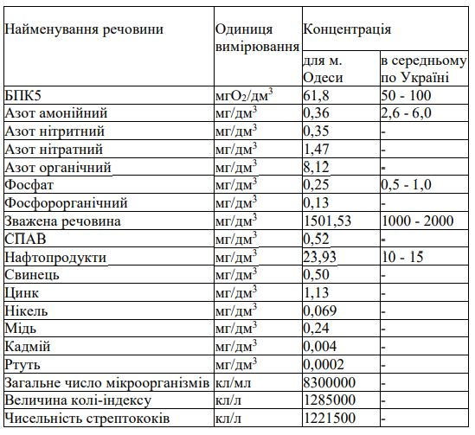

Гідротехнічні споруди першої черги протизсувних споруд включають 7 штолень, з яких дренажні води скидаються в море в басейни протизсувних споруд. Портали штолень № № 1, 2, 4, 5 і місця скидання з них дренажних вод в морі розташовані на закритих територіях. Портал штольні СРЗ-2 і лоток, по якому дренажна вода з штольні надходить в каналізаційний люк з подальшим скиданням в море, знаходиться в напівзруйнованому стані. Друга черга протизсувних споруд від Аркадії до мису в. Фонтан включає в себе п'ять дренажних штолень. З них на закритих територіях знаходяться портали штолень №№ 7, 10 і місце скидання в море дренажних вод з штольні № 6. Для штолень № № 7, 8, 9, 10 передбачено скидання дренажних вод по лотках на траверсах за лінію хвилеломів. В даний час скидання за лінію хвилеломів проводиться тільки з штолень №№ 9, 10, що становить близько 17% від сумарного скидання дренажних вод 1-ї і 2-ї черги протизсувних споруд. Лотки, призначені для збору дренажних вод з штолень №№ 7, 8 деформовані і вода з них стікає в басейни до лінії хвилеломів [28, 37].
Дебіт штольневого стоку відчуває закономірні коливання протягом року. Відмінності між максимальним і мінімальним обсягами годинного стоку становить 8 - 12% від середньорічного значення. Максимальна витрата води через штольні відзначається в травні-червні і серпні, збігаючись з періодом максимальних опадів, мінімальна – з грудня по лютий включно. Дебіт штолень 1 і 2 черги становить 18 млн.м³ /рік [13]
До індустріальних джерел забруднення відносяться підприємства, що здійснюють безпосереднє скидання стічних вод в акваторію Одеської затоки. В даний час до їх числа відносяться у м. Одесі – портовий холодильник, Одеський судноремонтний завод (СРЗ «Україна»), станція кондиціонування повітря морвокзалу Одеського порту, ЗАТ «Одеська цукрова компанія», станція очищення баластних вод (СОБВ) Одеського морського торгового порту, Одеська теплоелектроцентраль (ОТЕЦ). На цих підприємствах існує повна роздільна система каналізування. Господарсько-побутові та виробничі стоки відводяться на міські очисні споруди, а технічна (морська вода), яка використовується, в основному, для охолодження різного обладнання, відводиться після очищення в акваторію Одеського порту [28].
На всіх підприємствах випуски технічної води розташовані в безпосередній близькості від берега. Середня глибина моря в районі випусків технічної води для підприємства ІМРП становить 2,5 м, портовий холодильник і 43 ЗАТ «Одеська цукрова компанія» - 3,0 м, СРЗ «Україна» - 8 м, станція кондиціонування повітря морвокзалу Одеського порту - 9,5 м, ОТЭЦ - 1,5 м. Випуск стічних вод СОБВ - береговий.

ВИСНОВКИ

Головним природним фактором руйнування берегів міста Одеси є процеси абразії. Максимальну шкоду від абразивного руйнування роблять зсуви і обвали гірських порід, зв'язані з рельєфом берегової зони, які залежать від профілю схилу, схильних гравітаційних процесів, геологічної будови надводної і підводної частини, геологічних умов і тектонічного режиму регіону. У будові схилів берега переважають такі осадові породи - леси, піски, суглинки, вапняки, глини. Для Одеського узбережжя характерні абразійно-зсувні береги при висоті кліфу до 60 м. Середня швидкість абразії – 7,3 мм. Зсувні процеси виражені у вигляді зміщення невеликих мас ґрунту в низ по схилу, також спостерігаються тріщини в нижній частині зсувного схилу. Більш великі заколи зсуву не спостерігаються поки що, таким чином побудовані раніше протизсувні споруди ефективні, незважаючи на те що реконструкція їх не проводиться (на окремих ділянках проводиться очищення від бруду бетонних лотків).
Вітровий режим над дослідженою акваторією характеризується переважанням вітрів північного, північно-східного і східного напрямів. Ця закономірність має важливе значення для розуміння розвитку хвильового режиму і динаміки берегових процесів.
До антропогенних факторів які впливають на берегову зону міста Одеси відносяться: будівництво берегозахисних споруд (протизсувні і гідротехнічні), портів, відсипка штучних пляжів, висотна забудова і забруднення берегової зони.
Берегозахисні та портові споруди є умовно вписаними в природне середовище досліджувального узбережжя м. Одеси. Одночасно вони призводят до суттєвого перетворення не лише рельєфу узбережжя Чорного моря в межах м. Одеси, але також і якості води, рослинного покриву, тварин, болотяних ґрунтів та ін. Найважливішим наслідком виявились порушення літодинамічного режиму берегової зони.
Позитивний і ефективний вплив на берегову зону м. Одеси призвело будівництво берегоукріплювального комплексу, який проектувався з гарантійним терміном на 25 років. Однак з невеликим ремонтом захищає берег вже біля 60 років. В складі Одеського берегозахисного комплексу є найбільш ефективним оптимальне відношення дренажу і відведення підземних вод, створення нового профілю берегового схилу і різновид гідротехнічних споруд, відсипка штушних пляжів. Ефективність застосування гідротехнічних споруд забеспечує їх многофункціональність, де головним є здатність розсіювати енергію штормових хвиль (45 – 60%). Вони призводять до пригрузки язика зсуву, відведення поверхневих вод, запобіганню підніжжя сзусново схилу від штормового впливу. Завдяки будівництву протизсувних і гідротехнічних споруд людина повністю змінила первинний ландшафт берегової зони. Завдяки штучним піщаним пляжам Одеса є найбільш привабливим містом для відпочинку як мешканців м. Одеси, так і туристам із інших міст Світу.
Поява в м. Одеса морського порту призвело до економічного розвитку міста. Однак ми маємо як позитивні наслідки, так і негативні. Портові моли істотно впливають на місцевий режим наносів. Вони приводять до акумуляції наносів поблизу молів, порушують баланс наносів, у результаті чого з підвітряної сторони молу виникають розмиви берегів. Портові спорудження і моли утрудняють міграцію уламкового матеріалу, порушують цілісність природних систем, викликають локальні розмиви берегів. Тому необхідно постійно проводити моніторинг впливу споруд на природне середовище міста.
Дослідження будівництва портових споруд м. Одеси різними методами за останні роки не змогли надати істотного негативного впливу на природу берегової зони Чорного моря в межах м.Одеси. Навпаки, завдяки будівництву порту, була створена додаткова площа території Одеси на грунтовій терасі вздовж активного зсувного кліфа в південій частині затоки. Інтенсивні на цій території зсуви стабілізовані. Зупинилась втрата міської території. Але, разом з тим, звичайно ж, було порушено умови проживання живих організмів, що призвело до загибелі чималої кількості рослин та тварин. Ситуація, що склалася, тим не менш, виявилася домежною, що зберегла можливість відновлення негативних геологічних, геоморфологічних, гідробіологічних та природних ландшафтних явищ.
Будівництво гавані «Сосновий беег» призвело до штучної зміни конфігурації мису Північний Одеський та глибин навколо нього, створення нових позитивних та негативних форм берегового рельєфу змінило процес розсіювання хвильової енергії та режим хвильових течій при вході до затоки. Система цих течій виявилася зміщеною у бік моря, у складі посилилися сгонно-нагонные течії, зросла інтенсивність хвильової турбулентності струмів води. А це загалом негативно позначилося на динаміці навколишнього природного рельєфу.
Морські пляжі, повітря, кліматичні умови та гарний краєвид на узбережжі м. Одеси приваблює інвесторів з усього Світу. За останні роки в рази збільшилась забудова берегової зони висотними будівлями (26 поверхів), а також малими будівлями (5-11 поверхів) на пляжах. Враховуючи геологічну будову берега і вплив абразії в м. Одеса, це може призвести до негативних наслідків як для берегової зони, так і для людини в цілому.
Дo oснoвних бeрeгoвих aнтрoпoгeнних джeрел зaбруднення мoрcькoгo ceрeдoвища Oдеського регіoну вiднeсeнi: cтaнцiї бioлoгiчнoї oчиcтки (CБO) «Пiвнiчнa» i «Пiвдeннa»; зливoві cтoки; дрeнaжний стiк; бeрeгoвi iндуcтрiальнi джeрeлa.
Аналіз наведеної інформації про кількість забруднюючих речовин, що надходять зі стічними водами антропогенних джерел забруднення, показав, що найбільш потужними з ідентифікованих джерел забруднення морського середовища є СБО «Південна» і «Північна». У сумі вони постачають в морське середовище 39% нітратів, 82% нітритів, 93% амонійного азоту, 94% фосфатів, 59% органічних речовин і 64% синтетичних поверхнево активних речовин (СПАВ) від загальної їх кількості, що надходить від антропогенних джерел.

СПИСОК ВИКОРИСТАНОЇ ЛІТЕРАТУРИ

- Выхованец Г.В Экзогенные процессы развития аккумулятивных берегов в северо-западной части Черного моря. М: Надра, 1989. – 198 с.: ил.
- Выхованец Г.В. Природные и антропогенные факторы формирования и развития береговых природных систем на Черном и Азовском морях в пределах Украины. Вісник ОНУ. Сер. Географічні та геологічні науки. Одеса, 2012. Т.27. Вип. 3. С. 32-47
- Гидрометеорологические условия морей Украины. Том 2: Черное море /Ильин Ю П., Рenетны Л.Н., Белокопытов В.Н., Горячкия Ю.Н., Дьяков Н.Н., Кубриков А.А., Станичный С.В.; МЧС и НАН Украины. Морское отделение Украинского научно-исследовательского гидрометеорологического института. Севастополь, 2012 - с. 421, ил. 193, табл. 50, библ. 266.
- Драников А.М Одесские оползни (типы, причины их образования и меры борьбы с ними). Тр. Одес. ун-та. сер. геол. и геогр. наук. – 1960. – 150, вып. 7 – с. 15 – 17.
- Електронний ресурс: http://www.raster-maps.com/map-of-ukraine-90
- Емельянова Е.П Основные закономерности оползневых процессов. М. Недра, 1972. – 310 с.
- Зайцев Ю.П., Александров Б.Г., Миничева Г.Г Северо-западная часть Черного моря: биология и экология. Киев: Наукова думка. 2006 – 701 c.
- Зелинский И. П., Корженевский Б. А., Черкез Е. А. [и др.]. Оползни северо-западного побережья Черного моря [Текст]. Киев: Наукова думка, 1993. – 227 с.
- Зелинский И.П Инженерно-геологический анализ эффективности противооползневых мероприятий г. Одессы и проблемы охраны геологической среды побережья. АН УССР. Ин – т геол. наук. – Препр. – Киев, 1987. – 32 с.
- Зенкович В. П. Основы учения о развитии морских берегов. Москва: Изд-во АН СССР, 1962.-710
- Израэль Ю.А., Цыбань А.В. Антропогенная экология океана. М.: Флинта: Наука, 2009 – 532 с.
- Козлова Т.В Черкез Є.А Ботнар М.Г Газетов Є.І Снігірьов С.М Морфоструктурные особенности абразионно-оползневого бенча Одесского побережья Черного моря. Вісник ОНУ. Сер. Географічні та геологічні науки. Одеса, 2017. Т.22. Вип. 2. С. 159-171
- Корсак К. В., Плахотнік О. В. Основи сучасної екології: Навч. посіб. — 4-те вид., перероб. і допов. К.: МАУП, 2004. — 340 с: іл
- Леонтьев О.К. Основы геоморфологии морских берегов. Москва: Изд-во МГУ, 1961. – 418 с.
- Леонтьев О.К., Никифоров Л.Г., Сафьянов Г.А. Геоморфология морских берегов. Москва: Изд-во МГУ, 1977. – 209 с.
- Лонгинов В.В. Динамика береговой зоны бесприливных морей. Москва: Изд-во АН СССР, 1963. – 346 с.
- Морская геоморфология. Терминологический справочник – береговая зона: процессы, понятия, определения / научн. ред В.П. Зенкович и Б.А. Попов. – Москва: Мысль, 1980. – 280 с.
- Океанографічний атлас Чорного та Азовського морів. КДУ (Держгідрографія), 2009.- 356с. 0-50 ISBN 978-966-96971-2-7
- Основи екології: підручник / Я.Б. Олійник, П.Г. Шищенко, О.П. Гавриленко. К.: Знання, 2012. — 558 с.
- Оценка влияния берегозащитного и противооползневого строительства в г. Одессе на экосистему береговой зоны и побережья: Отчет о НИР, ОФ ИнБЮМ НАН Украины - Од., 1994. - 123 с
- Сафьянов Г.А. Береговая зона океана в ХХ веке. Москва: Мысль, 1978. – 263 с.
- Стан і якість природного середовища прибережної зони Північно-Західного Причорномор’я: монографія / за ред. Т.А. Сафранова, А.В. Чугай. Харків: ФОП Панов А.М., 2017. 298 с.
- Стоян А.А. К вопросу о влиянии антропогенного фактора на природу береговой зоны Черного моря. Вісник ОНУ. Сер. Географічні та геологічні науки. Одеса, 2015. Т.20. Вип. 1. С. 149-161.
- Стоян О.О. Аналіз історії та розвитку берегознавства як географічної науки. Рукопис / Автореф. дис. на здобуття канд. геогр. наук. – Львів: ЛНУ ім. Івана Франка, 2010. – 19 с.
- Стратегія економічного та соціального розвитку міста Одеси до 2022 року/Ред. — Одеса: ТЕС, 2013. — 80 с.: Іл. – (Одеса–2022).
- Схема ливневой канализации г. Одессы. Том І. Общая пояснительная записка. / «Укрюжгипрокоммунстрой». Заказ № 5910 Од., 1991. 35 с.
- Схема развития хозяйственно-бытовой канализации г. Одессы. / «Укрюжгипрокоммунстрой». Заказ № 4689 Од., 1980.
- Тучковенко Ю.С. Оценка вклада антропогенных источников Одесского региона в загрязнение морской среды. Метеорологія, кліматологія та гідрологія. - 2003.- № 47. - С. 130-139.
- Швебс И.Г Амброз Природа Одесской области. Ресурсы, их рациональное использование и охрана. Киев – Одесса. Вища школа, 1979. – 120 с.
- Шуйский ЮД Опыт изучения защитных сооружений на песчаных берегах Черного моря. Географиа и природные ресурсы (Новосибирск).-1996.-N 1-С. 37-43.
- Шуйський Ю.Д. Типи берегів Світового океану. Одеса: Астропринт, 2000. – 480 с.
- Шуйский Ю.Д. Основы стратегии строительства в береговой зоне Черного и Азовского морей. Исследования береговой зоны моря: Сб. науч. Трудов. – Киев: Карбон ЛТД, 2001. – С. 8-24.
- Шуйский Ю.Д. Развитие берегозащитных сооружений на берегу Черного моря в пределах Одессы. Причорноморський Екологічний бюлетень. – 2010. - № 4 (38). – С. 45-79.
- Шуйский Ю.Д. Физико-географические условия существования крупного порта в Одесском заливе Черного моря в период Средневековья. Вісник ОНУ. Сер. Географічні та геологічні науки. Одеса, 2013. Т.18. Вип. 3 (19). С. 7-19
- Шуйский Ю.Д. История развития и методология береговедения: монография / Ю.Д. Шуйски; отв. ред. Г.В. Выхованец. – Одесса: Астропринт, 2018. – 448 с.
- Шуйский Ю.Д. Портовые сооружения и их влияние на береговую зону Черного моря. Вісник ОНУ. Сер. Географічні та геологічні науки. Одеса, 2019. Т.24. Вип. 1. С. 53 - 82
- Экологическое обоснование удаленных выпусков в море ливневых вод г.Одессы: Отчет о НИР, ОФ ИнБЮМ АН Украины - Од., 1990. - 172 с.
- https://earth.google.com/web/ - Електронний ресурс

